UNIVERSIDAD NACIONAL DE CAJAMARCA
Facultad de Ingeniería
Escuela Académico Profesional de Ingeniería de Sistemas
INFORME TÉCNICO
HEMOCAX
Arquitectura, diseño e implementación de la plataforma digital para la fidelización y retención del donante voluntario de sangre
Hospital Regional Docente de Cajamarca — Servicio de Hemoterapia y Banco de Sangre
Next.js · React · TypeScript · Supabase (PostgreSQL con seguridad por filas) · Python · SMTP
Equipo de desarrollo
Diana Michelle Barrantes Gallardo — Project Manager
Jesús Arturo Valdiviezo Zavaleta — Líder Técnico y base de datos
Scarlet Sahori Terrones Cerna — Frontend
Darick André Pérez Briceño — Integraciones y automatizaciones
Dider Anthony Díaz Becerra — QA y seguridad de datos
Adriana Anthonela Limay Rodríguez — Análisis funcional y UX
Versión 1.0 · Cajamarca, octubre de 2026
Repositorio: github.com/dm-barr/hemocax · Producción: hemocax.vercel.app

Control del documento
Versión | Fecha | Autor | Descripción
1.0 | 04/10/2026 | Equipo HEMOCAX | Primera versión del informe técnico. Describe el sistema desplegado en producción y el estado del repositorio a esa fecha.

Este informe es netamente técnico. La gestión del proyecto (alcance, cronograma, costos, riesgos, calidad, recursos) está en el Informe de Gestión de Proyectos; el funcionamiento para los usuarios, en el README y en la ayuda integrada del sistema.

Contenido
Haga clic derecho aquí y elija «Actualizar campo» (o presione F9) para generar el índice.

1. Introducción

1.1 Propósito y audiencia
Este documento describe cómo está construido HEMOCAX: su arquitectura, modelo de datos, mecanismos de seguridad, algoritmos, interfaces, despliegue, pruebas y limitaciones. Está dirigido a quienes deban operar, auditar o mantener el sistema (Oficina de Estadística e Informática del HRDC, evaluadores técnicos y futuros desarrolladores) y asume conocimientos de desarrollo web, bases de datos relacionales y HTTP.

1.2 Alcance
- Incluye: el portal web (panel del personal y portal del donante), las rutas del servidor, el esquema de PostgreSQL con sus políticas de seguridad, el reloj de recordatorios en Python y el procedimiento de despliegue.
- No incluye: la gestión del proyecto (otro informe), manuales de usuario ni el sistema informático actual del hospital, con el que HEMOCAX no se integra.

1.3 Resumen del sistema
HEMOCAX es una aplicación web que permite al Banco de Sangre del Hospital Regional Docente de Cajamarca mantener una relación sostenida con el donante voluntario. El personal registra donantes y donaciones, libera resultados no críticos y convoca por correo; el donante entra con su DNI y ve, en una sola pantalla, si puede volver a donar, su resultado y dónde acudir. Un reloj diario envía recordatorios, agradecimientos y saludos. Los resultados críticos jamás se comunican por el canal digital.
Tabla 1. Módulos del sistema y su ubicación en el código
Módulo | Ubicación principal en el código | Datos que maneja
Acceso y sesión | app/page.tsx · lib/supabase/client.ts | auth.users, profiles
Padrón y ficha del donante | app/staff/DonorsTab, DonorFicha, DonorModals, ImportDonors · lib/csv.ts | donors
Donaciones y aptitud | app/staff/DonorModals (DonationModal) · lib/eligibility.ts · trigger SQL | donations, system_config
Resultados | app/staff/ResultsTab · funciones SQL de liberación | donation_results
Consentimiento y derechos del titular | DonorModals (ConsentModal, DataModal) · funciones SQL · /api/admin/donors/anonymize | consent_versions, consent_events
Correo y campañas | app/staff/EmailsTab, CampaignsTab · /api/communications/send · lib/email.ts, emailTemplate.ts | communications, campaigns, campaign_recipients
Automatizaciones | /api/automations/run · automations/worker.py | message_templates, communications
Portal del donante | app/DonorPortal.tsx · donor.css | lectura de donors, donations, donation_results, campaigns
Administración | app/staff/AccountsTab, ParamsTab, AuditTab, ReportsTab · /api/admin/users | profiles, system_config, audit_logs

1.4 El sistema en cifras
Tabla 2. Magnitudes del sistema (medidas al 04/10/2026)
Magnitud | Valor | Fuente
Código TypeScript/TSX | 3,490 líneas en 37 archivos (3,090 en app/ y 400 en lib/) | Recuento del repositorio
Hojas de estilo (CSS) | 354 líneas en 2 archivos | Recuento del repositorio
SQL (migraciones) | 435 líneas en 3 archivos | supabase/migrations/
Python (reloj) | 244 líneas (biblioteca estándar, sin dependencias) | automations/worker.py
Tablas / políticas RLS / funciones / triggers / índices | 13 / 23 / 14 / 9 / 30 | Consulta al catálogo de la base en producción
Rutas del servidor | 6 (todas rechazan con 401 una petición sin credencial) | Verificación en producción, sección 12.2
Pantallas del personal | 11 pestañas por rol; portal del donante de una pantalla | app/staff/, app/DonorPortal.tsx
Tipos de correo | 7 (BIRTHDAY, RETURN_REMINDER, DONATION_THANKS, FREQUENT_DONOR, CAMPAIGN, MANUAL, RESULT) | lib/emailTemplate.ts
Compilación de producción | 22 s de compilación + 16 s de verificación de tipos; 9 páginas estáticas | next build (Turbopack)
Tamaño del cliente | 952 KB en 16 archivos; 276 KB comprimidos (gzip) | Medición del directorio .next/static
Dependencias de ejecución | 5 (next, react, react-dom, @supabase/supabase-js, nodemailer) + @supabase/ssr declarada sin uso | package.json

1.5 Convenciones
- Los nombres de archivos, tablas, funciones y variables se escriben en `monoespaciado` o en bloques de código.
- Camino A = el navegador accede a Supabase con el JWT del usuario y decide la base de datos (RLS). Camino B = el navegador llama a una ruta `/api` del servidor, que valida y opera con la clave de servicio (sección 3.4).
- Las fechas de negocio se calculan en hora de Lima (UTC−5, sin horario de verano). Los instantes se guardan como `timestamptz`.
- Las referencias «sec. N» remiten a secciones de este documento.

2. Requisitos que guían el diseño

2.1 Requisitos funcionales agrupados
Tabla 3. Requisitos funcionales y su implicación técnica
Grupo | Requisitos | Implicación técnica
Padrón y donaciones | Alta, búsqueda, importación CSV, ficha, aptitud y registro de donaciones con máximo anual por sexo. | Esquema relacional con restricciones; trigger de máximo anual; módulo compartido de aptitud.
Resultados | Pendiente → liberado → avisado; marca de crítico; solo el médico libera; el donante nunca ve un crítico. | Máquina de estados en la base; políticas RLS; funciones con permiso explícito.
Privacidad | Consentimiento versionado con historial, revocación, descarga y anonimización, bitácora. | Tablas de eventos; triggers de auditoría; función de anonimización; ruta con service_role para la cuenta de Auth.
Comunicación | Correo individual y campañas dirigidas con vista previa; plantillas aprobables; sin duplicados. | SMTP desde el servidor; índices únicos; estado de cada envío; plantilla HTML escapada.
Automatización | Cumpleaños, recordatorio, agradecimiento y reconocimiento diarios en hora de Lima. | Planificador externo + ruta protegida por secreto + modo seguro por defecto.
Administración | Cuentas por puesto, parámetros, reportes y bitácora. | Rutas con service_role solo para Auth; resto con RLS.

2.2 Atributos de calidad (escenarios)
Tabla 4. Escenarios de atributos de calidad
Atributo | Escenario | Medida de respuesta | Táctica adoptada
Confidencialidad | Un donante autenticado intenta leer un resultado crítico o los datos de otro donante. | Cero filas devueltas; sin error que revele existencia. | RLS en 13 de 13 tablas; helpers SECURITY DEFINER (sec. 6.4).
Integridad | Dos enfermeras registran a la vez la última donación permitida de un donante. | Solo una se guarda; la otra recibe el mensaje del máximo anual. | Trigger BEFORE INSERT con SELECT … FOR UPDATE sobre el donante (sec. 7.2).
Idempotencia | El reloj corre dos veces o falla a medias. | Ningún donante recibe el mismo correo automático dos veces. | Índices únicos parciales + omisión del error 23505 (sec. 7.5).
Usabilidad rural | Un donante abre el portal en un celular de gama baja con 4G intermitente. | Primera pantalla útil en ≤ 3 s; una sola columna. | Carga diferida por rol, fuentes propias, sin librería de UI, SVG en línea (sec. 9.8).
Disponibilidad | El reloj gratuito se duerme o el servicio de correo falla. | El portal y los envíos manuales siguen funcionando. | Reloj desacoplado del envío; monitor externo recomendado de /health (sec. 11.6).
Seguridad operativa | Un despliegue mal configurado podría enviar correos reales. | No sale ningún correo sin configuración explícita. | AUTOMATION_DRY_RUN: solo el valor false envía (sec. 8.3).
Auditabilidad | Un administrador necesita saber quién cambió un dato sensible. | Quién, qué campo y cuándo, sin guardar valores. | audit_row_change en 5 tablas (sec. 7.3).
Costo | El piloto no tiene presupuesto de infraestructura. | S/ 0 mensuales. | Backend como servicio (BaaS), funciones sin estado, planes gratuitos.
Mantenibilidad | Un nuevo desarrollador debe añadir una regla o pantalla. | Cambios localizados; compilación detecta errores de tipos. | TypeScript estricto, módulos pequeños, migraciones numeradas (sec. 9 y 11.5).

2.3 Restricciones técnicas
Tabla 5. Restricciones
Restricción | Origen | Efecto en el diseño
Sin presupuesto de infraestructura | Proyecto universitario | Planes gratuitos de Vercel, Supabase, Render y Gmail; límites de cada uno (sec. 13).
El plan gratuito del reloj bloquea el puerto SMTP | Política de Render (hallazgo H-05) | El envío sale de Vercel; el reloj solo decide cuándo (ADR-05).
No integrar con el sistema actual del hospital | Alcance acordado | Base de datos propia e independiente.
Datos de salud sensibles (Ley N.° 29733) | Normativa | Seguridad por filas, consentimiento, minimización, ARCO.
Supabase devuelve como máximo 1 000 filas por consulta | Configuración del servicio | Listas y reportes pensados para escala de piloto (sec. 13).
Gmail limita los envíos diarios | Servicio gratuito | No apto para campañas masivas; ruta de migración a un servicio transaccional.
Sin pruebas automatizadas | Alcance del proyecto | Verificación manual y por compilación; propuesta de pruebas en sec. 12.5.

3. Arquitectura

3.1 Principios arquitectónicos
Tabla 6. Principios
N.° | Principio | Consecuencia
P1 | La base de datos decide. Los permisos y las reglas críticas viven en PostgreSQL. | El navegador puede hablar directo con la API de datos; manipularlo no sirve.
P2 | Servidor mínimo y sin estado. Solo lo que ningún usuario común puede hacer pasa por una ruta con clave de servicio. | Seis rutas; sin servidor siempre activo propio.
P3 | Cada rol descarga lo suyo. El código del personal no se envía al donante. | Portal del donante ligero para redes lentas.
P4 | Seguro por defecto. Sin configuración explícita no se envía nada. | AUTOMATION_DRY_RUN; plantillas sin aprobar; secretos obligatorios.
P5 | Una fuente de verdad por regla. | lib/eligibility.ts, system_config, funciones SQL.
P6 | Fallar de forma explícita. Los errores técnicos se traducen a lenguaje claro y se registran. | friendlyError; estados FAILED con motivo.

3.2 Contexto del sistema
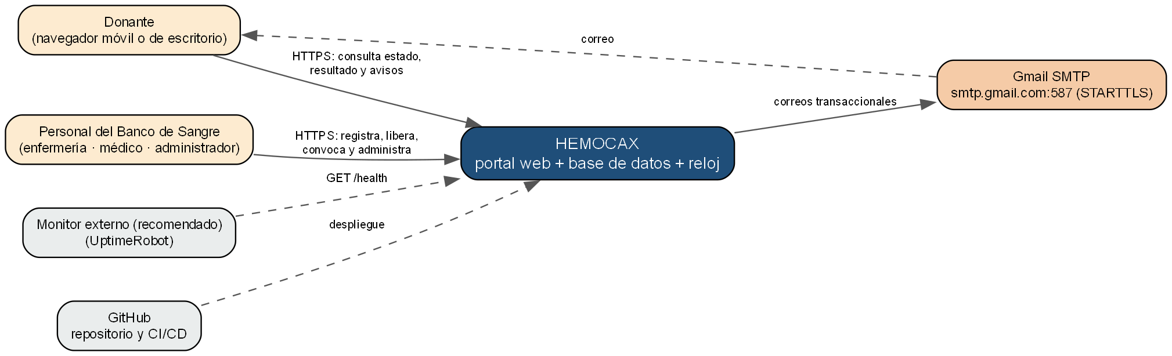
Figura 1. Diagrama de contexto

3.3 Contenedores
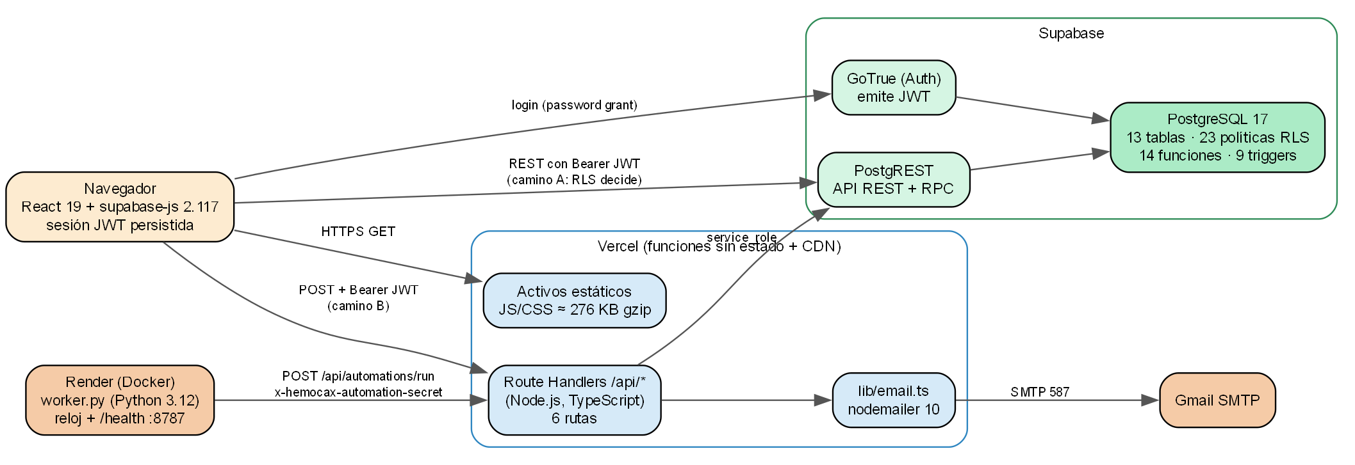
Figura 2. Contenedores, protocolos y credenciales
Tabla 7. Inventario de contenedores
Contenedor | Tecnología | Responsabilidad | Credencial que usa
Navegador | React 19, supabase-js 2.117 | Interfaz; llamadas a Supabase y a /api | Clave pública (anon) + JWT del usuario
Activos estáticos | Next.js (Turbopack) en la CDN de Vercel | JS/CSS comprimidos | —
Rutas /api | Next.js Route Handlers (Node.js) | Crear cuentas, restablecer contraseñas, anonimizar, enviar correo, correr automatizaciones | JWT del usuario (rutas de personal) o secreto compartido (reloj); service_role hacia la base
Supabase Auth | GoTrue | Identidad, contraseñas, JWT | —
PostgREST | API REST y RPC sobre PostgreSQL | Traduce HTTP en SQL con el rol y las claims del JWT | —
PostgreSQL | 17.11 (Supabase) | Datos, RLS, triggers, funciones | Roles anon, authenticated, service_role
Reloj | Python 3.12 en Docker (Render) | Planificador diario + /health | Secreto AUTOMATION_RUN_SECRET
Correo | Gmail SMTP, puerto 587 STARTTLS | Entrega de mensajes | Contraseña de aplicación (en Vercel)

3.4 Los dos caminos de acceso a datos
Tabla 8. Comparación de los caminos
 | Camino A: navegador → Supabase | Camino B: navegador → /api → Supabase
Credencial | Clave pública + JWT del usuario | JWT del usuario hacia la ruta; la ruta usa service_role
Quién autoriza | PostgreSQL (RLS, CHECK, triggers, funciones) | La ruta, tras validar JWT y rol (o secreto)
Cuándo se usa | Lecturas, altas y ediciones de donantes y donaciones, liberar resultados (RPC), campañas, parámetros, consentimiento | Crear usuarios de Auth, restablecer contraseñas, activar/desactivar cuentas, anonimizar, enviar correo, automatizaciones
Por qué | Menos código; la regla se cumple siempre | Ningún usuario puede crear usuarios de Auth ni usar SMTP; la clave de servicio no puede salir del servidor
Riesgo principal | Una política RLS mal escrita (hallazgo H-01) | Una ruta que olvide validar el rol

3.5 Vista de despliegue
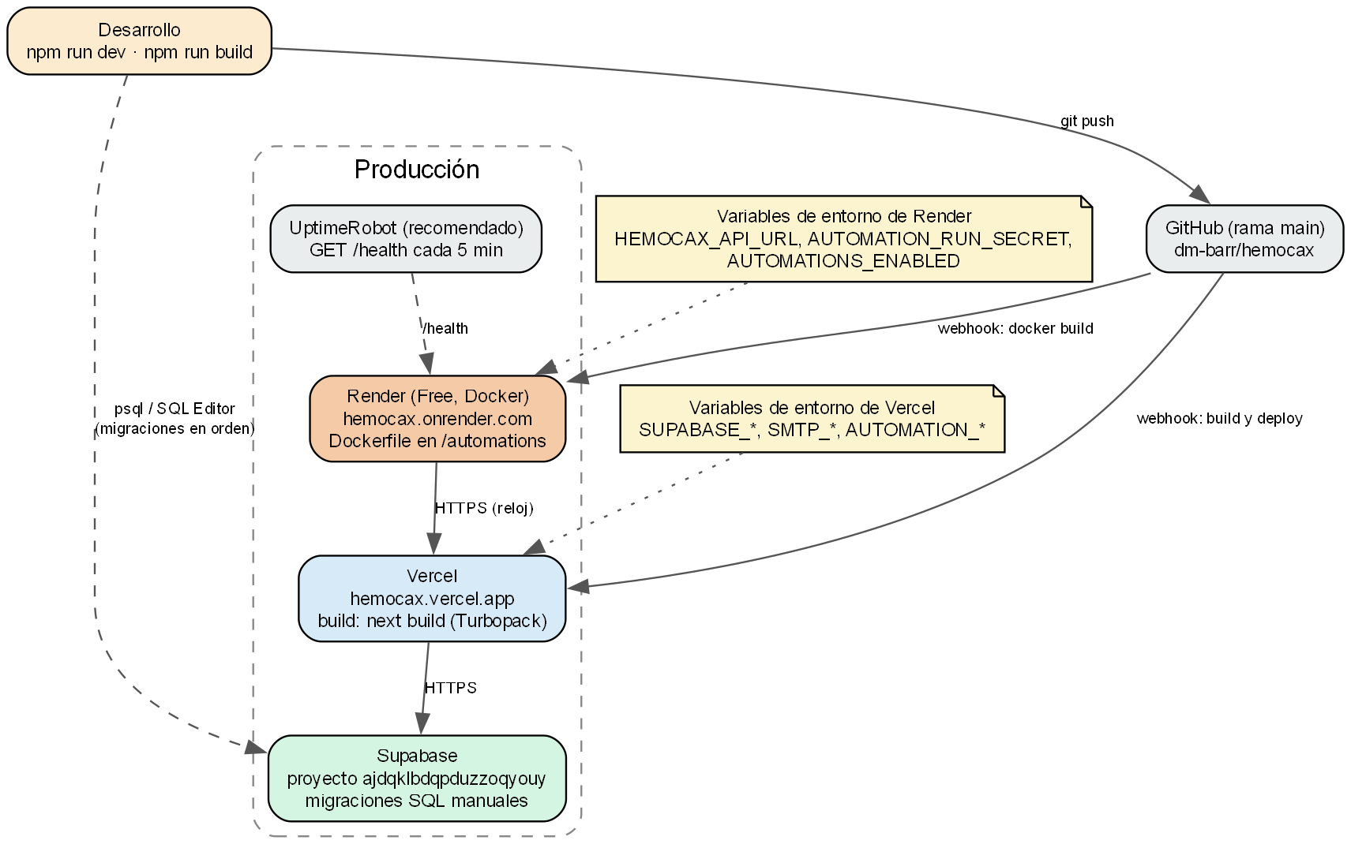
Figura 3. Topología de despliegue
Tabla 9. Servicios de la topología
Servicio | Plan | Qué ejecuta | Disparador de despliegue
Vercel | Hobby | Aplicación Next.js (estáticos + funciones /api) | git push a main (build automático)
Supabase | Free | Base de datos, Auth y PostgREST | Migraciones SQL manuales
Render | Free (Docker) | automations/worker.py | git push que cambie /automations
Gmail | Cuenta gratuita | Salida SMTP | —
UptimeRobot (recomendado) | Gratuito | Consulta /health del reloj cada 5 minutos para evitar que se duerma; configuración por confirmar | —

3.6 Decisiones arquitectónicas (ADR)
Campo | ADR-01 · Supabase (PostgreSQL + RLS + Auth) como backend principal
Contexto | Se necesitaba una base relacional con permisos por rol y por fila, autenticación y cero costo.
Decisión | Usar Supabase: Auth, PostgREST (API REST/RPC generada) y PostgreSQL con seguridad a nivel de filas.
Consecuencias | (+) La autorización vive en un solo lugar y se cumple aunque el cliente se manipule. (+) Menos código de servidor. (−) Dependencia del proveedor; límites del plan gratuito.
Alternativas | Firebase (NoSQL, sin SQL ni triggers); servidor Node propio con PostgreSQL (más código y operación).

Campo | ADR-02 · Next.js con una sola ruta y carga diferida por rol
Contexto | Dos audiencias (personal y donantes) con necesidades de peso y conexión muy distintas.
Decisión | Una página que decide el rol y carga con next/dynamic (ssr:false) solo el panel del personal o el portal del donante.
Consecuencias | (+) El portal del donante pesa unos 7 KB gzip propios. (−) Sin URL por pestaña; no hay SEO (no se requiere).
Alternativas | Rutas separadas por rol; SPA con enrutador de cliente.

Campo | ADR-03 · Ingreso por DNI mediante un correo sintético
Contexto | Muchos donantes no tienen correo electrónico.
Decisión | El DNI se convierte en dni-<DNI>@login.hemocax.org, identificador interno de Supabase Auth; nunca se envían mensajes a esa dirección.
Consecuencias | (+) Ingreso simple para el donante. (−) Sin recuperación autónoma de contraseña: la restablece un administrador.
Alternativas | Login por correo real; OTP por SMS (costo recurrente).

Campo | ADR-04 · Reglas críticas dentro de la base de datos
Contexto | Las reglas de máximo anual, liberación de resultados y protección de críticos no pueden depender del navegador.
Decisión | Triggers, funciones SECURITY DEFINER, CHECK y políticas RLS.
Consecuencias | (+) Cumplimiento garantizado y atómico. (−) La regla del máximo anual está duplicada como parámetro en pantalla (hallazgo H-02).
Alternativas | Validación solo en el cliente o en rutas del servidor.

Campo | ADR-05 · Enviar el correo desde el portal; el reloj solo planifica
Contexto | El plan gratuito de Render bloquea el puerto SMTP (error de red al conectar).
Decisión | worker.py llama a /api/automations/run; el envío con nodemailer ocurre en la función de Vercel.
Consecuencias | (+) Los envíos manuales no dependen del reloj. (−) Dos servicios que coordinar y compartir un secreto.
Alternativas | Enviar desde Render con un puerto alternativo o API HTTP de correo.

Campo | ADR-06 · Plantillas aprobables y modo de envío seguro por defecto
Contexto | El hospital debe validar los textos y un error de configuración no debe enviar correos reales.
Decisión | message_templates.approved; AUTOMATION_DRY_RUN debe ser exactamente false para enviar; en simulación no se registra nada.
Consecuencias | (+) Seguridad operativa. (−) Una automatización no sale hasta que la Jefatura apruebe.
Alternativas | Textos fijos en el código.

Campo | ADR-07 · Anti-duplicados con índices únicos parciales
Contexto | El reloj puede ejecutarse más de una vez por día.
Decisión | Índices únicos por (donante, año, tipo) o (donación, tipo) sobre communications; se ignora el error 23505.
Consecuencias | (+) Idempotencia garantizada por el motor. (−) Una fila simulada ocuparía el índice: por eso la simulación no inserta.
Alternativas | Consultar antes de insertar (condición de carrera).

Campo | ADR-08 · Auditoría por triggers con nombres de campos
Contexto | Se necesita trazabilidad sin copiar datos sensibles a la bitácora.
Decisión | audit_row_change registra acción, entidad y los nombres de los campos modificados, no sus valores.
Consecuencias | (+) Minimización de datos. (−) No permite reconstruir el valor anterior.
Alternativas | Auditoría con valores antes/después (más riesgo de privacidad).

Campo | ADR-09 · Aptitud calculada en un solo módulo
Contexto | Lista, ficha, portal y automatizaciones deben decir lo mismo.
Decisión | lib/eligibility.ts (función pura) importada por el navegador y por la ruta de automatización.
Consecuencias | (+) Una sola fuente de verdad y fácil de probar. (−) Parte de la regla (máximo anual) también vive en SQL.
Alternativas | Cálculo en SQL con una vista.

Campo | ADR-10 · Cálculo de listas y reportes en el cliente
Contexto | Escala de piloto (cientos de donantes) y cero costo de servidor.
Decisión | Se descargan las filas permitidas por RLS y se calcula en memoria.
Consecuencias | (+) Simplicidad. (−) Límite de 1 000 filas por consulta y mayor consumo en el navegador a gran escala.
Alternativas | Vistas o funciones SQL con paginación (propuesta, sec. 13).

Campo | ADR-11 · Migraciones SQL manuales y numeradas
Contexto | Pocas migraciones y un único entorno.
Decisión | Archivos AAAAMMDDNNNN_nombre.sql aplicados en orden; no se editan una vez aplicados.
Consecuencias | (+) Sin herramienta adicional. (−) Sin control automático de qué migración está aplicada.
Alternativas | Supabase CLI o Prisma Migrate.

Campo | ADR-12 · CSS plano sin librería de componentes
Contexto | Control del peso y del diseño para celulares de gama baja.
Decisión | Dos hojas de estilo propias (portal.css, donor.css) y componentes pequeños.
Consecuencias | (+) 276 KB totales de cliente. (−) Más trabajo de maquetación manual.
Alternativas | Tailwind o una librería de UI.

4. Pila tecnológica

4.1 Componentes y versiones
Tabla 10. Pila tecnológica
Componente | Versión instalada | Rol
Node.js | ≥ 20 (campo engines) | Entorno de compilación y de las funciones /api
Next.js | 16.3.8 (App Router, Turbopack) | Framework web, compilación, Route Handlers
React / React DOM | 19.3.0 | Interfaz de usuario
TypeScript | 5.9.3 (strict) | Tipado estático
@supabase/supabase-js | 2.117.2 | Cliente de Auth y PostgREST (navegador y servidor)
@supabase/ssr | 0.12.7 | Declarada pero sin uso en el código (hallazgo H-10)
nodemailer | 10.0.13 | Envío SMTP desde las funciones de Vercel
PostgreSQL | 17.11 (Supabase, aarch64) | Base de datos
Python | 3.12 (imagen slim) · solo biblioteca estándar | Reloj de recordatorios (worker.py)
Docker | Dockerfile de 7 líneas | Empaqueta el reloj para Render

4.2 Configuración de compilación
Configuración relevante
// tsconfig.json (extracto)
"strict": true, "noEmit": true, "target": "ES2017", "moduleResolution": "bundler",
"isolatedModules": true, "jsx": "react-jsx", "paths": { "@/*": ["./*"] }

// next.config.ts
const nextConfig: NextConfig = { poweredByHeader: false };

- `strict: true` obliga a manejar nulos y tipos implícitos; la compilación de producción falla si hay un error de tipos (verificado en cada despliegue).
- El alias `@/` evita rutas relativas largas (`@/lib/eligibility`).
- Se desactiva la cabecera `x-powered-by` para no revelar el framework.
- Las tipografías (DM Sans y Manrope) se descargan en la compilación con `next/font` y se sirven desde el mismo dominio: sin peticiones externas.

4.3 Comandos del proyecto
Tabla 11. Comandos
Comando | Efecto
npm run dev | Servidor de desarrollo con recarga (http://localhost:3000)
npm run build | Compilación de producción y verificación de tipos (puerta de calidad previa al push)
npm start | Sirve la compilación
python automations/worker.py [--once TIPO] | Reloj completo o una sola ejecución de una automatización
node demo/seed-demo.js · limpiar-demo.js | Crea y borra los datos de demostración (DNI 9900…)

4.4 Código heredado
El repositorio conserva, solo como referencia histórica, un prototipo anterior (`server.js`, `public/`, `data/`), exportaciones de n8n (`n8n/`), `db/schema.sql` y un `docker-compose.yml`. No forman parte del sistema en producción. Se recomienda moverlos a una rama de archivo (hallazgo H-09).

5. Modelo de datos

5.1 Visión general
La base es relacional (PostgreSQL 17.11) y está normalizada alrededor de donors → donations → donation_results. Todas las claves primarias de negocio son `bigint` generadas (identity); las cuentas de acceso usan `uuid` de `auth.users`. El esquema `public` tiene 13 tablas, todas con RLS activo, 30 índices, 14 funciones y 9 triggers.
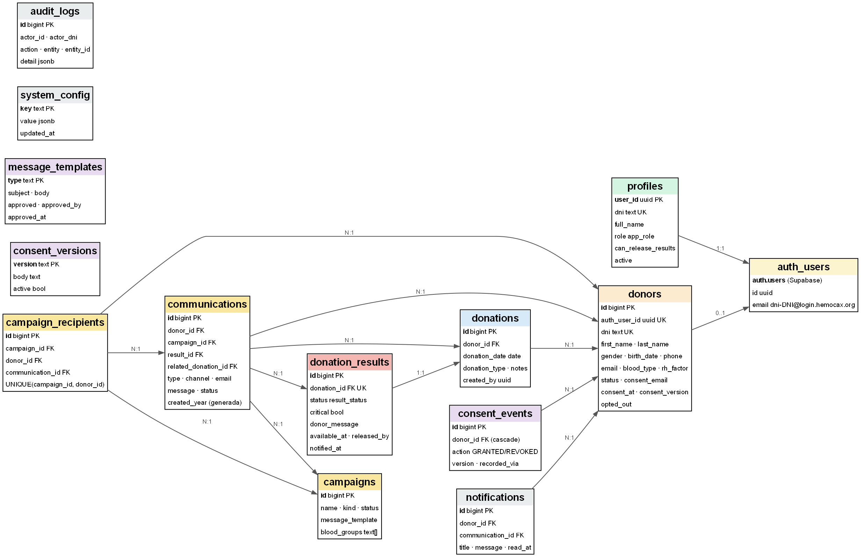
Figura 4. Diagrama entidad-relación (columnas principales; el diccionario completo está en la sección 5.3)

5.2 Tipos enumerados y datos iniciales
Tabla 12. Enumerados y semillas
Elemento | Valores / contenido
app_role (enum) | ADMIN · STAFF · DONOR
result_status (enum) | PENDING · AVAILABLE · NOTIFIED · CONSULTED · CRITICAL_PENDING
system_config (semilla) | male_annual_limit=4 · female_annual_limit=3 · donation_interval_days=90 · recognition_at_annual_limit=true · male_interval_days · female_interval_days · result_recommendations · contact_info
consent_versions (semilla) | piloto-v1 (activa) con el texto de consentimiento del piloto
message_templates (semilla) | 4 plantillas (BIRTHDAY, RETURN_REMINDER, DONATION_THANKS, FREQUENT_DONOR) sin aprobar

5.3 Diccionario de datos
Tabla 13. profiles — Una fila por cuenta de acceso: DNI, nombre, rol y permiso de liberar resultados.
Columna | Tipo | Restricciones / valor por defecto
user_id | uuid | PK · FK auth.users ON DELETE CASCADE
dni | text | NOT NULL · UNIQUE · CHECK ^[0-9]{8}$
full_name | text | NOT NULL
role | app_role | NOT NULL (ADMIN, STAFF, DONOR)
can_release_results | boolean | NOT NULL · default false · CHECK: solo ADMIN o STAFF
active | boolean | NOT NULL · default true
created_at | timestamptz | NOT NULL · default now()

Tabla 14. donors — Padrón de donantes: datos personales, contacto, grupo sanguíneo (opcional) y consentimiento de correo.
Columna | Tipo | Restricciones / valor por defecto
id | bigint | PK · identity
auth_user_id | uuid | UNIQUE · FK auth.users ON DELETE SET NULL (nulo si no tiene cuenta)
dni | text | NOT NULL · UNIQUE · CHECK ^[0-9]{8}$
first_name, last_name | text | NOT NULL
gender | text | NOT NULL · CHECK M o F
birth_date | date | NOT NULL
phone | text | NOT NULL
email | text | nulo permitido
blood_type | text | CHECK O, A, B, AB · nulo si se desconoce
rh_factor | text | CHECK + o − · nulo si blood_type es nulo
status | text | NOT NULL · default ACTIVE · CHECK ACTIVE/INACTIVE
preferred_channel | text | NOT NULL · default EMAIL · CHECK = EMAIL
consent_email | boolean | NOT NULL · default false
consent_at, consent_version | timestamptz, text | obligatorios si consent_email es true
opted_out | boolean | NOT NULL · default false
created_at, updated_at | timestamptz | default now() (updated_at no se refresca solo, H-15)
CHECK donors_blood_pair_check | — | (blood_type is null) = (rh_factor is null)
CHECK de consentimiento | — | consent_email=false OR (consent_at, consent_version y email no nulos)

Tabla 15. donations — Cada donación registrada.
Columna | Tipo | Restricciones / valor por defecto
id | bigint | PK · identity
donor_id | bigint | NOT NULL · FK donors (sin cascada: no se borran donantes con historial)
donation_date | date | NOT NULL
donation_type | text | NOT NULL · default WHOLE_BLOOD
notes | text | p. ej. excepción de intervalo autorizada
created_by | uuid | FK auth.users
created_at | timestamptz | default now()

Tabla 16. donation_results — Resultado de cada donación; máquina de estados protegida.
Columna | Tipo | Restricciones / valor por defecto
id | bigint | PK · identity
donation_id | bigint | NOT NULL · UNIQUE · FK donations
status | result_status | NOT NULL · default PENDING
critical | boolean | NOT NULL · default false
donor_message | text | mensaje para el donante
available_at | timestamptz | fecha de liberación
released_by | uuid | FK auth.users
notified_at, consulted_at | timestamptz | —
created_at | timestamptz | default now()
CHECK 1 | — | critical=false OR status IN (PENDING, CRITICAL_PENDING)
CHECK 2 | — | status liberado ⇒ critical=false AND available_at no nulo

Tabla 17. campaigns — Campañas por correo e información educativa.
Columna | Tipo | Restricciones / valor por defecto
id | bigint | PK · identity
name, message_template | text | NOT NULL
description, location | text | —
blood_groups | text[] | NOT NULL · default {}
status | text | NOT NULL · default DRAFT · CHECK DRAFT/ACTIVE/INACTIVE/CLOSED
kind | text | NOT NULL · default CAMPAIGN · CHECK CAMPAIGN/INFO
starts_at, ends_at | timestamptz | —
created_by | uuid | FK auth.users
created_at | timestamptz | default now()

Tabla 18. communications — Cada correo: destinatario, tipo, estado y responsable.
Columna | Tipo | Restricciones / valor por defecto
id | bigint | PK · identity
donor_id | bigint | NOT NULL · FK donors
campaign_id, result_id, related_donation_id | bigint | FK opcionales
type | text | NOT NULL (MANUAL, CAMPAIGN, RESULT, BIRTHDAY, …)
channel | text | NOT NULL · default EMAIL · CHECK = EMAIL
email, message | text | NOT NULL
status | text | NOT NULL · CHECK PENDING/QUEUED/SENT/DELIVERED/READ/FAILED
external_id, error_message | text | messageId o motivo del fallo
created_by, created_by_name | uuid, text | responsable (nombre o «Sistema (automático)»)
sent_at, created_at | timestamptz | —
created_year | integer | GENERATED ALWAYS AS (extract(year from created_at at time zone 'UTC')) STORED

Tabla 19. campaign_recipients — A quién se envió cada campaña.
Columna | Tipo | Restricciones / valor por defecto
id | bigint | PK · identity
campaign_id, donor_id | bigint | NOT NULL · FK · UNIQUE (campaign_id, donor_id)
communication_id | bigint | FK communications
status | text | NOT NULL · default PENDING
created_at | timestamptz | default now()

Tabla 20. notifications — Avisos dentro del portal (reservada; sin uso en la interfaz, H-04).
Columna | Tipo | Restricciones / valor por defecto
id | bigint | PK
donor_id | bigint | NOT NULL · FK donors
communication_id | bigint | FK
title, message | text | NOT NULL
read_at, created_at | timestamptz | —

Tabla 21. system_config — Parámetros editables del sistema.
Columna | Tipo | Restricciones / valor por defecto
key | text | PK
value | jsonb | NOT NULL
description | text | —
updated_at | timestamptz | default now()

Tabla 22. audit_logs — Bitácora de auditoría.
Columna | Tipo | Restricciones / valor por defecto
id | bigint | PK · identity
actor_id | uuid | FK auth.users
actor_dni | text | —
action, entity | text | NOT NULL
entity_id | bigint | —
detail | jsonb | NOT NULL · default {} (nombres de campos, no valores)
created_at | timestamptz | default now()

Tabla 23. consent_versions — Texto del consentimiento por versión.
Columna | Tipo | Restricciones / valor por defecto
version | text | PK (v1, v2, … o piloto-v1)
body | text | NOT NULL
active | boolean | NOT NULL · default false (una sola activa)
created_by | uuid | FK auth.users
created_at | timestamptz | default now()

Tabla 24. consent_events — Historial de cada aceptación o revocación.
Columna | Tipo | Restricciones / valor por defecto
id | bigint | PK · identity
donor_id | bigint | NOT NULL · FK donors ON DELETE CASCADE
action | text | NOT NULL · CHECK GRANTED/REVOKED
version | text | versión del texto
recorded_by | uuid | sin FK (conserva el historial si se borra la cuenta)
recorded_via | text | NOT NULL · CHECK DONOR/STAFF/SISTEMA
created_at | timestamptz | default now()

Tabla 25. message_templates — Mensajes automáticos aprobables.
Columna | Tipo | Restricciones / valor por defecto
type | text | PK · CHECK BIRTHDAY, RETURN_REMINDER, DONATION_THANKS, FREQUENT_DONOR
subject, body | text | NOT NULL
approved | boolean | NOT NULL · default false
approved_by | text | —
approved_at, updated_at | timestamptz | —

5.4 Índices
Tabla 26. Índices relevantes (30 en total, incluidos los de clave primaria)
Índice | Tabla (columnas) | Propósito
donors_dni_key / donors_auth_user_id_key | donors (dni) · (auth_user_id) | Unicidad y búsqueda por DNI y por cuenta
donors_blood_group_idx | donors (blood_type, rh_factor) | Filtros por grupo sanguíneo
donors_contactable_idx | donors (status, consent_email, opted_out) | Selección de destinatarios
donations_donor_date_idx | donations (donor_id, donation_date DESC) | Historial y último intervalo
donation_results_donation_id_key | donation_results (donation_id) | Un resultado por donación
communications_donor_created_idx | communications (donor_id, created_at DESC) | Historial por donante
communications_type_created_idx | communications (type, created_at DESC) | Reportes por tipo
birthday_once_per_year_idx | communications (donor_id, created_year, type) WHERE type='BIRTHDAY' | Un cumpleaños por donante y año
frequent_once_per_year_idx | ídem WHERE type='FREQUENT_DONOR' | Un reconocimiento por donante y año
donation_thanks_once_idx | communications (related_donation_id, type) WHERE type='DONATION_THANKS' | Un agradecimiento por donación
return_reminder_once_per_donation_idx | ídem WHERE type='RETURN_REMINDER' | Un recordatorio por donación
campaign_recipients_campaign_id_donor_id_key | campaign_recipients (campaign_id, donor_id) | Nadie recibe dos veces la misma campaña
consent_events_donor_idx | consent_events (donor_id, created_at DESC) | Historial de consentimiento
audit_created_idx | audit_logs (created_at DESC) | Lectura de la bitácora

5.5 Migraciones
Tabla 27. Migraciones
N.° | Archivo | Contenido | Estado
1 | 20260927000100_initial_schema.sql | Tablas base, funciones auxiliares, RLS, trigger del máximo anual, resultado pendiente automático, release_noncritical_result | Aplicada
2 | 20261002000200_pilot_features.sql | Críticos, parámetros, consentimiento versionado e historial, auditoría, plantillas, anonimización | Aplicada
3 | 20261003000300_contact_info.sql | Clave contact_info y política de lectura pública de parámetros | Aplicada
4 | 20261004000400_restrict_donor_self_update.sql | Restringe lo que el donante puede cambiar en su ficha (corrige H-01) | Preparada y probada; pendiente de aplicar

Convención: `AAAAMMDDNNNN_nombre.sql`; se aplican en orden con el SQL Editor de Supabase o con `psql "$DATABASE_URL" -f archivo.sql`; nunca se editan una vez aplicadas. No existe una tabla de control de versiones del esquema (limitación aceptada, ADR-11).

6. Seguridad

6.1 Modelo de amenazas
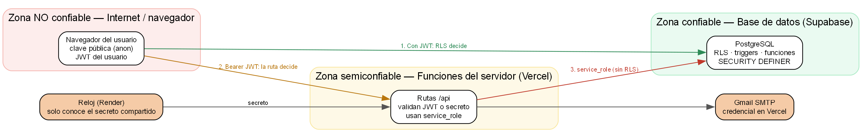
Figura 5. Zonas y límites de confianza (1: RLS decide · 2: la ruta decide · 3: sin RLS)
Tabla 28. Amenazas y controles (STRIDE)
STRIDE | Amenaza concreta | Control | Riesgo residual
Suplantación | Alguien inicia sesión como otro usuario. | Contraseñas gestionadas por Supabase Auth (hash); sin auto-registro; límites de intentos de Auth. | Contraseñas fáciles de dictar de los donantes (H-13).
Manipulación | Un usuario altera datos que no le corresponden desde el navegador. | RLS por fila; CHECK; triggers; REVOKE UPDATE en resultados. | H-01: el donante puede alterar los datos de su propia ficha.
Repudio | Un usuario niega haber liberado un resultado o cambiado un parámetro. | released_by; bitácora por triggers (quién, qué campo, cuándo). | La bitácora no guarda valores.
Divulgación | Un donante lee un resultado crítico o datos ajenos; filtración de claves. | Política de resultados; helpers SECURITY DEFINER; claves de servicio solo en el servidor; mensajes sin datos médicos. | Token de sesión en localStorage (H-06).
Denegación de servicio | Abuso de rutas de envío o de la API de datos. | Funciones sin estado y escalables; límites de plataforma. | Sin límite de tasa propio en /api (H-07).
Elevación de privilegios | Un STAFF intenta liberar resultados o crear cuentas. | can_release_results() dentro de la función; requireAdmin() en rutas; el perfil no se puede modificar por los usuarios. | Bajo.

6.2 Autenticación y sesión
- Identidad: Supabase Auth con contraseña. El DNI se transforma en `dni-<DNI>@login.hemocax.org` (correo confirmado, nunca usado para enviar).
- Cuentas: solo las crea un administrador (`POST /api/admin/users`); no hay registro público. Una cuenta inactiva recibe un ban de 876 000 horas y `profiles.active=false`; `current_role()` ignora perfiles inactivos.
- Sesión: JWT de acceso y de renovación gestionados por supabase-js con `persistSession: true` y `autoRefreshToken: true`. Cada llamada a Supabase o a `/api` lleva `Authorization: Bearer <JWT>`.
- Contraseñas: mínimo 12 caracteres para el personal (aleatorias de 14 en la creación) y 8 para el donante al cambiarla; el administrador puede restablecerlas.
- Autorización por rol: `profiles.role` (ADMIN, STAFF, DONOR) + `can_release_results`. La interfaz decide qué mostrar, pero el control real es de la base.

6.3 Seguridad a nivel de filas (RLS)
Con RLS activo, PostgREST ejecuta cada consulta con el rol `authenticated` y las claims del JWT; las políticas añaden condiciones a cada consulta. Las 23 políticas vigentes (consulta a `pg_policies` en producción) son:
Tabla 29. Políticas RLS vigentes
Tabla | Política | Operación | Condición
profiles | profiles_read_self_or_admin | SELECT | user_id = auth.uid() OR current_role() = 'ADMIN'
donors | donors_read_self_or_staff | SELECT | auth_user_id = auth.uid() OR is_staff()
donors | donors_insert_staff | INSERT | WITH CHECK is_staff()
donors | donors_update_staff | UPDATE | USING / WITH CHECK is_staff()
donors | donors_update_own_consent | UPDATE | USING / WITH CHECK auth_user_id = auth.uid() ⚠ ver H-01
donations | donations_read_owner_or_staff | SELECT | is_staff() OR donor_id = current_donor_id()
donations | donations_insert_staff | INSERT | WITH CHECK is_staff()
donations | donations_update_staff | UPDATE | USING / WITH CHECK is_staff()
donation_results | results_read_released_owner_or_staff | SELECT | is_staff() OR (critical = false AND status IN (AVAILABLE, NOTIFIED, CONSULTED) AND la donación es del donante)
campaigns | campaigns_read_active_or_staff | SELECT | is_staff() OR status = 'ACTIVE'
campaigns | campaigns_write_staff | ALL | is_staff()
communications | communications_staff_only | ALL | is_staff()
campaign_recipients | campaign_recipients_staff_only | ALL | is_staff()
notifications | notifications_read_own_or_staff | SELECT | is_staff() OR donor_id = current_donor_id()
notifications | notifications_update_own | UPDATE | donor_id = current_donor_id()
system_config | config_read_staff | SELECT | is_staff()
system_config | config_write_admin | ALL | current_role() = 'ADMIN'
system_config | config_read_public_keys | SELECT | key IN (límites, intervalos, recomendaciones, contact_info)
audit_logs | audit_read_admin | SELECT | current_role() = 'ADMIN'
consent_versions | consent_versions_read | SELECT | true (cualquier usuario autenticado)
consent_events | consent_events_read | SELECT | is_staff() OR donor_id = current_donor_id()
message_templates | message_templates_read_staff | SELECT | is_staff()
message_templates | message_templates_write_admin | ALL | current_role() = 'ADMIN'

Tabla 30. Capacidad efectiva por rol
Rol | Capacidad efectiva
DONOR | Lee su ficha, sus donaciones, sus resultados liberados y no críticos, las campañas activas, el consentimiento vigente y sus eventos; puede actualizar su ficha (H-01).
STAFF | Lee y administra donantes, donaciones, campañas, comunicaciones y plantillas (solo lectura); registra donaciones; marca críticos; libera solo con `can_release_results`.
ADMIN | Todo lo de STAFF más cuentas, parámetros, plantillas, bitácora y anonimización.
service_role | Omite RLS; solo se usa en el servidor (rutas /api y reloj a través de ellas).

6.4 Funciones SECURITY DEFINER
Las funciones auxiliares se ejecutan con los privilegios de su dueño para consultar `profiles` sin que RLS genere recursión; por ello se declaran con `set search_path=public` (evita secuestro de rutas de búsqueda) y, en los helpers, `set row_security=off`.
Tabla 31. Funciones y su control de acceso
Función | Tipo | Seguridad | Quién puede llamarla
current_role(), current_donor_id(), is_staff(), can_release_results() | Helpers estables | SECURITY DEFINER · row_security=off | Usadas por las políticas
release_noncritical_result(id, mensaje) | RPC | SECURITY DEFINER | can_release_results() verificado dentro
mark_result_critical(id) | RPC | SECURITY DEFINER · REVOKE de public/anon | is_staff()
clear_result_critical(id) | RPC | SECURITY DEFINER · REVOKE de public/anon | can_release_results()
publish_consent_version(texto) | RPC | SECURITY DEFINER · REVOKE de public/anon | ADMIN
anonymize_donor(id) | RPC | SECURITY DEFINER · REVOKE de public/anon | ADMIN
enforce_annual_donation_limit, create_pending_result, log_consent_change, audit_row_change, reset_template_approval | Trigger | SECURITY DEFINER | Disparadas por la base

6.5 Protección de los resultados críticos
Tabla 32. Defensa en profundidad (probada con una sesión de donante, PS-02)
Capa | Mecanismo | Efecto
1. Interfaz | ResultsTab no ofrece liberar un resultado marcado crítico; el portal solo muestra estados liberados. | Evita el error humano.
2. Función | release_noncritical_result actualiza solo si status='PENDING' AND critical=false; CHECK de la tabla impide liberados con critical=true. | Aunque se llame a la API directamente, falla.
3. Política RLS | results_read_released_owner_or_staff exige critical=false y estado liberado para el donante. | Aunque el donante pida el resultado por la API, recibe cero filas.
+ Correo | Los mensajes de aviso nunca incluyen resultados: invitan a entrar al portal. | El canal digital no transporta datos médicos.

6.6 Secretos y configuración sensible
Tabla 33. Inventario de secretos
Secreto | Dónde vive | Quién lo usa | Exposición | Rotación
SUPABASE_SERVICE_ROLE_KEY | Variables de Vercel (y .env local) | Rutas /api | Solo servidor; omite RLS | Panel de Supabase
NEXT_PUBLIC_SUPABASE_ANON_KEY | Cliente (pública) | Navegador | Pública por diseño; sin privilegios sin RLS | Panel de Supabase
SMTP_PASSWORD (contraseña de aplicación) | Variables de Vercel | lib/email.ts | Solo servidor | Cuenta de Google
AUTOMATION_RUN_SECRET | Vercel y Render (mismo valor) | Reloj → /api/automations/run | Cabecera HTTP; comparación simple (H-14) | Manual en ambos servicios
DATABASE_URL | Solo equipo (.env local) | Migraciones | No se despliega | Panel de Supabase

El archivo `.env` está en `.gitignore`. Se verificó que el historial de git no contiene claves. Las claves que se compartieron por mensajería durante el desarrollo deben rotarse antes de la operación real.

6.7 Validación de entradas y salidas
Tabla 34. Validación por capa
Capa | Controles
Cliente | Validación de DNI (8 dígitos), formatos y obligatorios; traducción de errores (friendlyError).
Rutas /api | Validan sesión y rol, cuerpo JSON (tipos y rangos), DNI, rol permitido, longitud de contraseña, identificadores numéricos; devuelven códigos 400/401/403/404/409.
Base de datos | CHECK, UNIQUE, NOT NULL, FK, tipos y triggers: última barrera frente a cualquier cliente.
Salida (correo) | El texto del usuario se escapa con escapeHtml antes de insertarse en el HTML; los enlaces se detectan y generan con atributos controlados. No hay dangerouslySetInnerHTML en la interfaz.
Importación CSV | Parser propio con comillas; cada fila se valida; los inserts van parametrizados por PostgREST (sin SQL concatenado).

6.8 Privacidad y derechos del titular
- Consentimiento versionado (`consent_versions`) con historial inmutable de aceptaciones y revocaciones (`consent_events`), incluido quién lo registró (DONOR, STAFF o SISTEMA).
- Acceso: el donante descarga un JSON con sus datos, donaciones, resultados y consentimientos desde su portal; el personal lo hace desde la ficha.
- Cancelación: `anonymize_donor` reemplaza nombre, DNI (por `9` + id con ceros), teléfono y correo, deja el donante inactivo y sin consentimiento, enmascara sus comunicaciones y elimina su cuenta de Auth desde la ruta del servidor.
- Minimización: la bitácora guarda nombres de campos, no valores; los correos no incluyen datos médicos.

6.9 Correspondencia con OWASP Top 10 (2021)
Tabla 35. OWASP Top 10
Categoría | Estado | Evidencia / hallazgo
A01 Control de acceso roto | Controlado, con una excepción | RLS en 13 de 13 tablas; pruebas por rol (PS-01 a PS-06). H-01: el donante puede editar su ficha.
A02 Fallos criptográficos | Controlado | HTTPS en Vercel y Supabase; contraseñas con hash en Auth; STARTTLS en SMTP.
A03 Inyección | Controlado | PostgREST parametriza; correo escapado; sin SQL dinámico en el cliente.
A04 Diseño inseguro | Controlado | Defensa en profundidad para críticos; modo seguro por defecto (ADR-04, ADR-06).
A05 Configuración de seguridad incorrecta | Mejorable | No hay CSP ni cabeceras adicionales (H-07); x-powered-by desactivado.
A06 Componentes vulnerables | Controlado | npm audit --omit=dev: 0 vulnerabilidades (04/10/2026); versiones fijadas por package-lock.
A07 Fallos de identificación y autenticación | Mejorable | Contraseñas fáciles de donantes (H-13); sin recuperación autónoma.
A08 Fallos de integridad de software | Parcial | Despliegue desde la rama main; sin firma de commits ni revisión obligatoria.
A09 Fallos de registro y monitoreo | Parcial | Bitácora y estados de correo; monitor externo de disponibilidad; sin alertas automáticas de errores.
A10 SSRF | No aplica | El servidor no recibe URLs de usuarios.

7. Lógica dentro de la base de datos

7.1 Funciones auxiliares de identidad
current_role() e is_staff() (extracto)
create or replace function public.current_role()
returns public.app_role language sql stable security definer set search_path=public set row_security=off
as $$ select role from public.profiles where user_id=auth.uid() and active=true $$;

create or replace function public.is_staff()
returns boolean language sql stable security definer set search_path=public set row_security=off
as $$ select coalesce(public.current_role() in ('ADMIN','STAFF'),false) $$;

7.2 Máximo anual de donaciones (concurrencia)
Trigger BEFORE INSERT sobre donations
create or replace function public.enforce_annual_donation_limit() returns trigger ... as $$
declare donor_gender text; annual_limit integer; existing_count integer; year_start date;
begin
if new.donation_type <> 'WHOLE_BLOOD' then return new; end if;
select gender into donor_gender from public.donors where id=new.donor_id for update; -- bloquea al donante
annual_limit := case donor_gender when 'M' then 4 when 'F' then 3 else 0 end; -- ⚠ valores fijos (H-02)
year_start := make_date(extract(year from new.donation_date)::integer,1,1);
select count(*) into existing_count from public.donations
where donor_id=new.donor_id and donation_type='WHOLE_BLOOD'
and donation_date >= year_start and donation_date < (year_start + interval '1 year')::date;
if existing_count >= annual_limit then raise exception 'Se alcanzó el máximo anual …'; end if;
return new;
end $$;

Análisis de concurrencia. `SELECT … FOR UPDATE` toma un bloqueo de fila sobre el donante: dos inserciones simultáneas del mismo donante se serializan; la segunda ve el conteo ya actualizado y puede ser rechazada. Sin ese bloqueo, ambas leerían el mismo conteo (condición de carrera). Las donaciones de otros donantes no se bloquean entre sí. Complejidad: una búsqueda por el índice `donations_donor_date_idx`.

7.3 Bitácora de auditoría por triggers
Extracto de la función
-- audit_row_change(accion_base, entidad): AFTER INSERT/UPDATE/DELETE
v_fields := array(select n.key from jsonb_each(to_jsonb(new)) n join jsonb_each(to_jsonb(old)) o on o.key=n.key
where n.value is distinct from o.value and n.key not in ('updated_at'));
insert into public.audit_logs(actor_id,actor_dni,action,entity,entity_id,detail)
values(auth.uid(), (select dni from public.profiles where user_id=auth.uid()), v_action, tg_argv[1],
nullif(rowj->>'id','')::bigint, jsonb_strip_nulls(jsonb_build_object('campos',v_fields,'clave',...)));

Tabla 36. Triggers de auditoría
Trigger | Tabla | Acciones registradas
donors_audit | donors | DONOR_CREATED / _UPDATED / _DELETED
donations_audit | donations | DONATION_CREATED / _UPDATED / _DELETED
campaigns_audit | campaigns | CAMPAIGN_
system_config_audit | system_config | CONFIG_
message_templates_audit | message_templates | TEMPLATE_UPDATED

Las operaciones de negocio sensibles (liberar, marcar crítico, publicar consentimiento, anonimizar) insertan además su propia fila de bitácora dentro de la función. Las rutas del servidor registran la creación de cuentas, los cambios de contraseña y permisos, los envíos y las ejecuciones automáticas.

7.4 Máquina de estados del resultado
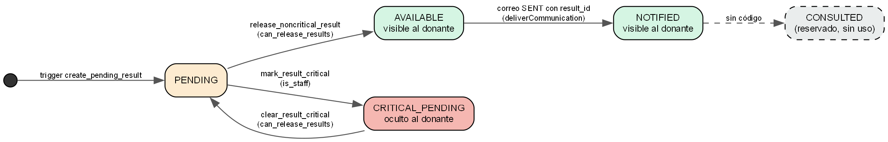
Figura 6. Estados de donation_results y quién puede cambiarlos
release_noncritical_result (extracto)
create or replace function public.release_noncritical_result(p_result_id bigint, p_donor_message text) returns public.donation_results ... as $$
begin
if not public.can_release_results() then raise exception 'No autorizado para liberar resultados'; end if;
update public.donation_results set status='AVAILABLE', critical=false, donor_message=p_donor_message,
available_at=now(), released_by=auth.uid()
where id=p_result_id and status='PENDING' and critical=false returning * into result_row;
if result_row.id is null then raise exception 'Resultado inexistente, crítico o ya liberado'; end if;
insert into public.audit_logs(...) values(auth.uid(),'RESULT_RELEASED','donation_result',p_result_id,jsonb_build_object('critical',false));
return result_row;
end $$;

`UPDATE` directo sobre `donation_results` está revocado para `anon` y `authenticated` (`REVOKE UPDATE`); solo estas funciones y el servidor (que marca NOTIFIED) lo modifican. El estado `CONSULTED` existe en el enum pero ningún código lo asigna (H-04).

7.5 Idempotencia de los correos automáticos
create unique index birthday_once_per_year_idx on public.communications(donor_id, created_year, type) where type='BIRTHDAY';
create unique index donation_thanks_once_idx on public.communications(related_donation_id, type)
where type='DONATION_THANKS' and related_donation_id is not null;
-- Un segundo INSERT idéntico falla con SQLSTATE 23505 (unique_violation); la ruta lo interpreta como "ya enviado" y continúa.

`created_year` es una columna generada y almacenada, de modo que el índice funciona sin lógica en la aplicación. Consecuencia de diseño: en modo simulación no se inserta ninguna fila, porque una fila simulada ocuparía el índice del año y bloquearía el envío real.

7.6 Consentimiento y anonimización
Tabla 37. Funciones de privacidad
Función / trigger | Comportamiento
log_consent_change (trigger AFTER INSERT/UPDATE en donors) | Inserta un consent_event GRANTED o REVOKED cuando cambian consent_email u opted_out; recorded_via = SISTEMA (sin sesión), DONOR (la propia cuenta) o STAFF.
publish_consent_version(texto) | Solo ADMIN; texto ≥ 40 caracteres; crea vN, desactiva la anterior, audita.
reset_template_approval (trigger BEFORE UPDATE) | Si cambian asunto o cuerpo, approved=false y se limpian approved_by/approved_at.
anonymize_donor(id) | Solo ADMIN; sustituye datos personales, deshabilita el contacto, enmascara comunicaciones, elimina notificaciones y audita. La ruta elimina además la cuenta de Auth.

8. Servicios del servidor

8.1 Patrón común de las rutas
Las rutas viven en `app/api//route.ts` (Route Handlers de Next.js, ejecutadas como funciones sin estado). Comparten tres piezas de `lib/supabase/server.ts` y `lib/adminGuard.ts`:
Tabla 38. Utilidades del servidor
Pieza | Qué hace
bearerToken(request) | Extrae el JWT de `Authorization: Bearer …`; lanza error si falta (→ 401).
createUserScopedClient(token) | Cliente de supabase-js con la clave pública y el JWT del usuario: las políticas RLS siguen aplicando. Se usa para validar al llamante y para operar «como él».
createServiceRoleClient() | Cliente con la clave de servicio: omite RLS. Solo se crea dentro de la ruta y nunca sale al navegador.
requireAdmin(request) | Valida el JWT (`auth.getUser()`), consulta `rpc('current_role')` y exige ADMIN (→ 401 o 403). Devuelve el cliente del usuario, el de servicio y el usuario.

Patrón de una ruta de administración (anonymize)
export async function POST(request: Request) {
const guard = await requireAdmin(request); // 401 sin sesión · 403 si no es ADMIN
if ('error' in guard) return guard.error;
const { caller, service } = guard;
...
const { error } = await caller.rpc('anonymize_donor', { p_donor_id: donorId }); // RLS/funciones deciden
if (donor.auth_user_id) await service.auth.admin.deleteUser(donor.auth_user_id); // solo service_role puede
}

8.2 Contratos de las rutas
Tabla 39. Referencia de rutas
Ruta | Autenticación | Cuerpo (JSON) | Respuestas
POST /api/admin/users | Bearer · ADMIN | dni (8 dígitos), full_name, role (ADMIN/STAFF/DONOR), password (≥ 12), can_release_results?, donor_id (si DONOR) | 201 {user_id, …} · 400 validación · 401 · 403 · 409 DNI ya registrado o donante ya vinculado
POST /api/admin/users/manage | Bearer · ADMIN | user_id, action: reset_password | set_active (active) | set_release (value) | 200 {password} o {ok:true} · 400 (p. ej. desactivarse a sí mismo o al último ADMIN) · 404
POST /api/admin/donors/anonymize | Bearer · ADMIN | donor_id | 200 {ok:true} · 400 · 404 · 500
POST /api/communications/send | Bearer · personal (RLS en communications) | donor_id, message, type (MANUAL por defecto), result_id?, campaign_id? | 201 {…, status} · 400 · 401 · 403 sin consentimiento o sin correo · 404
POST /api/automations/run | Cabecera x-hemocax-automation-secret | type ∈ BIRTHDAY | RETURN_REMINDER | FREQUENT_DONOR | DONATION_THANKS; dry_run? | 202 {count} · 200 {eligible, donors} (simulación) o {skipped} · 400 · 401
POST /api/communications/webhook | Cabecera x-hemocax-webhook-secret | communication_id, status, external_id?, error_message? | 200 · 400 · 401 · 404 (camino heredado)

Creación de cuenta con reversión (POST /api/admin/users)
- Valida sesión y rol de administrador y los campos del cuerpo.
- `auth.admin.createUser({ email, password, email_confirm: true, user_metadata })`; un 422 o «already registered» devuelve 409.
- Inserta la fila en `profiles`; si falla, elimina el usuario de Auth (reversión) y devuelve 409.
- Si el rol es DONOR, vincula `donors.auth_user_id` solo si estaba nulo (`.is('auth_user_id', null)`); si falla, elimina perfil y usuario (reversión).
- Registra `USER_CREATED` en la bitácora y responde 201.

8.3 Envío de correo
Tabla 40. Módulo de correo (lib/email.ts, lib/emailTemplate.ts, lib/communications.ts)
Aspecto | Implementación
Modo seguro | `isSimulated = process.env.AUTOMATION_DRY_RUN !== 'false'`. Solo el valor exacto `false` envía; cualquier otro (o ausencia) devuelve DEMO_QUEUED sin conectarse.
Transporte | nodemailer con `host`, `port` (587 por defecto), `secure = (port === 465)`, `requireTLS = port !== 465 && SMTP_USE_TLS !== 'false'`; autenticación con usuario y contraseña de aplicación.
Tiempos de espera | connectionTimeout 15 s · greetingTimeout 15 s · socketTimeout 20 s (la función admite hasta 60 s: `maxDuration`).
Contenido | `renderEmail` genera asunto, HTML (tablas y estilos en línea para compatibilidad con clientes de correo) y una alternativa de texto plano; botón al portal en los tipos RETURN_REMINDER y RESULT.
Seguridad del HTML | `escapeHtml` sobre todo texto dinámico; `linkify` convierte solo URLs `http(s)` ya escapadas; pie con la forma de darse de baja.
Resultado | `MailResult { status: SENT | FAILED | DEMO_QUEUED, externalId?, error? }` (mensaje de error truncado a 500 caracteres).
Persistencia del estado | `deliverCommunication` actualiza `communications` (status, external_id, error_message, sent_at) y, si hay `result_id` y el envío fue SENT, pasa el resultado de AVAILABLE a NOTIFIED.

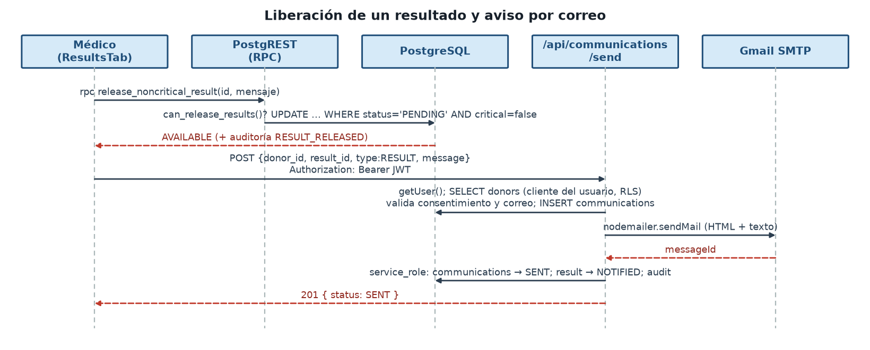
Figura 7. Secuencia: liberar un resultado y avisar por correo

8.4 Automatizaciones (POST /api/automations/run)
Algoritmo de la ejecución
1. verificar secreto → 401 si no coincide con AUTOMATION_RUN_SECRET
2. plantilla = message_templates[type]
si no existe o approved = false → responder { eligible:0, skipped } // compuerta de aprobación
3. params = loadParams(service) // límites e intervalos desde system_config
4. donantes = ACTIVE ∧ consent_email ∧ ¬opted_out ∧ email no nulo
5. donaciones = WHOLE_BLOOD de esos donantes // una sola consulta; se agrupa en memoria
6. candidatos según type:
BIRTHDAY → mes y día de birth_date = hoy (Lima)
RETURN_REMINDER → ≥ 1 donación ∧ computeEligibility = APTO (referencia: última donación)
FREQUENT_DONOR → computeEligibility = MAXIMO
DONATION_THANKS → donación con 0 ≤ antigüedad ≤ 7 días (referencia: esa donación)
7. si dry_run ∨ simulado → responder { eligible, donors } sin escribir nada
8. por cada candidato (secuencial):
INSERT communications (PENDING, created_by_name='Sistema (automático)')
– si falla (23505 unique_violation) → omitir: ya se envió este tipo para ese periodo
deliverCommunication → SMTP → SENT/FAILED
9. INSERT audit_logs AUTOMATION_RUN; responder 202 { count }

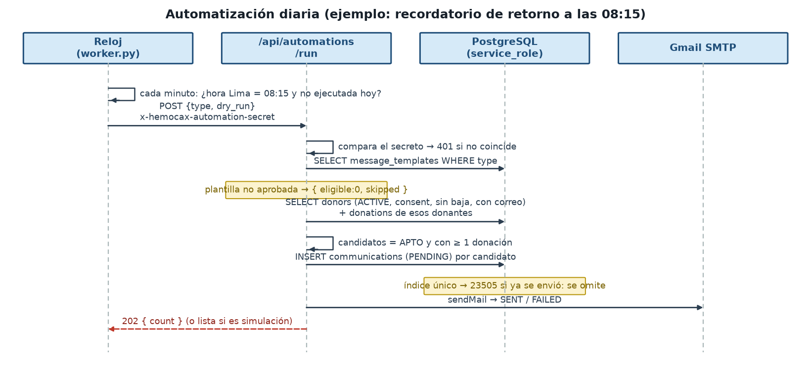
Figura 8. Secuencia de una ejecución diaria
Tabla 41. Propiedades
Propiedad | Valor / análisis
Costo de cálculo | O(D + N): D donantes elegibles y N donaciones; una consulta por tabla y agrupación en un Map.
Idempotencia | Garantizada por los índices únicos (sec. 7.5); una segunda ejecución produce count = 0 para los ya enviados.
Límite de tiempo | `maxDuration = 60` s; el envío secuencial limita la cantidad por ejecución (≈ cientos con Gmail). Una ejecución cortada se reintenta al día siguiente (H-08).
Zona horaria | `limaToday()` = fecha UTC − 5 h; se evita depender de la zona del servidor.
Trazabilidad | Cada mensaje queda con su tipo, estado, error y responsable «Sistema (automático)».

8.5 Reloj de recordatorios (automations/worker.py)
Proceso de Python 3.12 (solo biblioteca estándar) empaquetado en Docker. Cumple dos funciones: planificador y servidor HTTP mínimo (`ThreadingHTTPServer`, puerto `PORT` o 8787).
Tabla 42. Funcionamiento del reloj
Elemento | Detalle
Calendario | SCHEDULE = BIRTHDAY 08:00 · RETURN_REMINDER 08:15 · DONATION_THANKS 08:30 · FREQUENT_DONOR 08:45 (hora America/Lima).
Bucle | Cada minuto (alineado al segundo 0) compara `HH:MM` local con el calendario; un conjunto `completed` evita repetir la tarea del día; se limpia al cambiar de día.
Zona horaria | `zoneinfo` con respaldo a UTC−5 fijo si la base de zonas no está disponible (Perú no usa horario de verano).
Llamada | POST a `{HEMOCAX_API_URL}/api/automations/run` con `x-hemocax-automation-secret`; `dry_run` según `AUTOMATION_DRY_RUN`.
Fallos | Si la llamada falla, se registra la excepción y no se marca como completada: se reintenta en el siguiente minuto hasta tener éxito.
Interruptor | `AUTOMATIONS_ENABLED` debe ser true; si no, el planificador no ejecuta nada.
HTTP | GET /health → {ok, enabled, dry_run}. POST /email (camino heredado, exige AUTOMATION_WEBHOOK_SECRET).
Modo manual | `python worker.py --once BIRTHDAY` ejecuta una vez y muestra el resultado.
Contenedor | FROM python:3.12-slim · instala tzdata · COPY worker.py · EXPOSE 8787 · CMD python worker.py.

Limitación del plan gratuito: Render duerme el servicio tras 15 minutos sin tráfico; el monitor externo consulta `/health` cada 5 minutos para evitarlo (sec. 11.6).

8.6 Manejo de errores
Tabla 43. Estrategia de errores
Situación | Tratamiento
Petición sin credencial | 401 con mensaje claro (verificado en las 6 rutas).
Rol insuficiente | 403.
Cuerpo inválido | 400 con el campo que falla, en español.
Conflicto (duplicado) | 409 (DNI ya registrado, donante ya vinculado).
Fallo parcial al crear cuenta | Reversión de pasos anteriores.
Fallo de SMTP | No se lanza error: la comunicación queda FAILED con `error_message`; la respuesta incluye el estado.
Excepción inesperada | Respuesta 500 con el mensaje de la capa que falló; el registro queda en los logs de Vercel.

9. Cliente web

9.1 Estructura
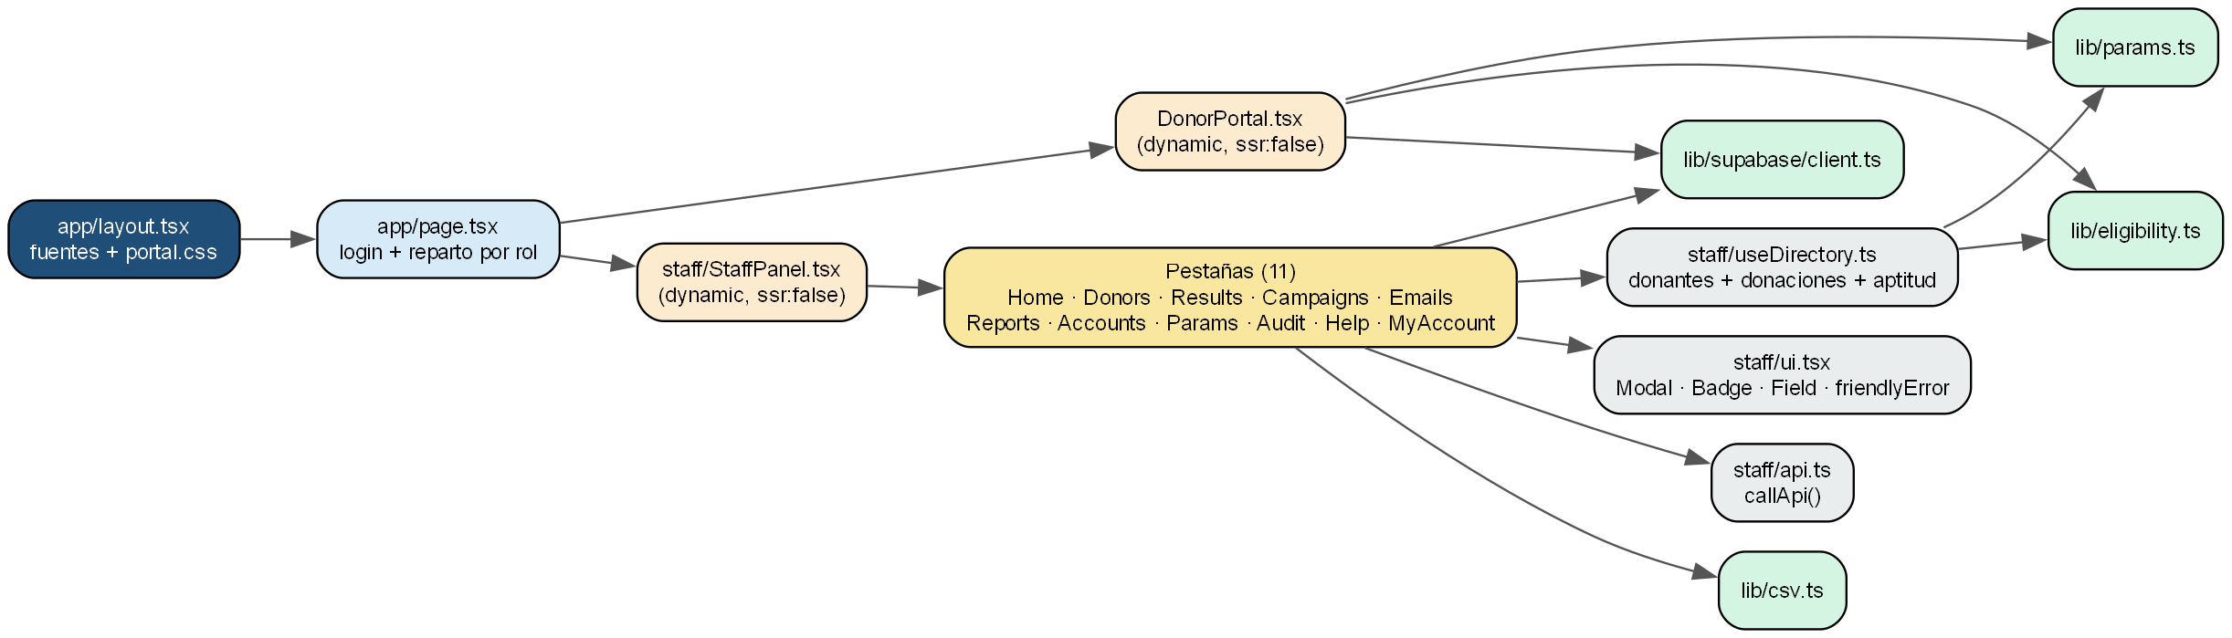
Figura 9. Árbol de módulos del cliente

9.2 Arranque, sesión y reparto por rol
Reparto según el rol
// app/page.tsx (extracto)
const StaffPanel = dynamic(() => import('./staff/StaffPanel'), { ssr: false, loading: () => <p>Cargando…</p> });
const DonorPortal = dynamic(() => import('./DonorPortal'), { ssr: false, loading: () => <p>Cargando…</p> });

await supabase.auth.signInWithPassword({ email: `dni-${dni}@login.hemocax.org`, password });
const { data: p } = await supabase.from('profiles').select('dni,full_name,role,can_release_results').eq('user_id', auth.user.id).single();
return p.role !== 'DONOR' ? <StaffPanel profile={p} …/> : <DonorPortal profile={p} …/>;

`getBrowserSupabaseClient()` crea un único cliente por pestaña (patrón singleton) con `persistSession` y `autoRefreshToken`. Como ambas pantallas se importan de forma diferida, el navegador del donante nunca descarga el código del panel del personal (sec. 9.11).
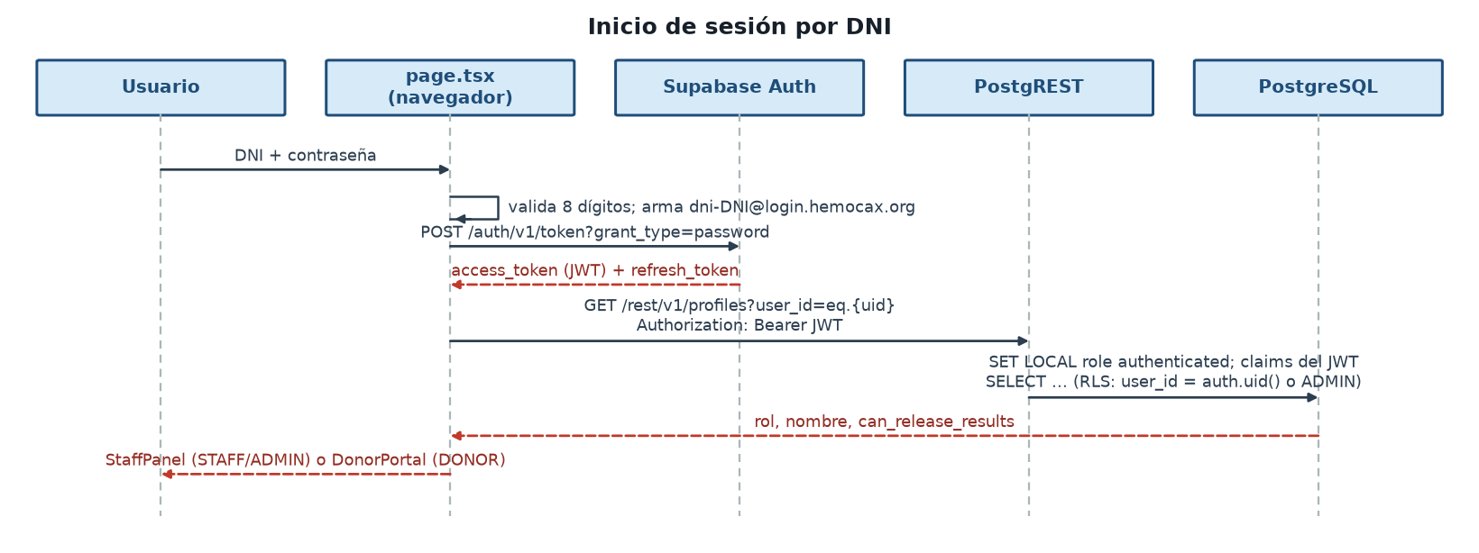
Figura 10. Secuencia de inicio de sesión

9.3 Acceso a datos
- Lecturas con relaciones incrustadas de PostgREST: `donation_results … donations!inner(donation_date, donors!inner(first_name,last_name))` evita varias consultas.
- Las consultas del donante no filtran por su identidad: `from('donation_results').select(…)` devuelve solo lo suyo porque lo decide RLS. Es intencional: el filtro de la interfaz no es una medida de seguridad.
- Escrituras directas (insert/update) con las políticas RLS como autoridad; los errores se traducen con `friendlyError`.
- Operaciones privilegiadas únicamente a través de `callApi(path, body)`, que lee el `access_token` de la sesión y hace `POST` con `Authorization: Bearer`.
- Límites explícitos: `limit(50)` en pendientes del inicio, `limit(200)` en resultados y bitácora, hasta 5 000 y 10 000 filas en reportes (el tope real de Supabase es 1 000, H-12).

9.4 Estado y hooks
Tabla 44. Estado compartido
Elemento | Función
useDirectory(notify) | Carga donantes (ordenados por apellido), donaciones de sangre total y parámetros en paralelo (`Promise.all`); calcula con `useMemo` un `Map<donorId, Eligibility>`; expone `reload()`.
StaffPanel | Estado `nav = { tab, intent }`; la función `go(tab, intent)` permite saltar entre pestañas con una intención (p. ej. `new:12345678` abre el alta con el DNI ya escrito).
Toasts | `notify(mensaje, 'ok'|'error')` agrega un aviso con temporizador (5 s / 8 s).
Modal | Pila de modales (uno dentro de otro, p. ej. ficha → registrar donación).

9.5 Pantallas del personal y su lógica
Tabla 45. Pantallas del personal
Pestaña | Datos que lee/escribe | Lógica destacada
Inicio (HomeTab) | donation_results PENDING, message_templates, useDirectory | Buscador por DNI o nombre sin acentos; alertas a 36 h y 48 h; plantillas sin aprobar.
Donantes / Ficha | donors, donations, donation_results, communications, consent_events | Filtros por grupo, aptos hoy y con correo autorizado; edición; consentimiento; descarga de datos; anonimización (confirmar escribiendo el DNI).
Donación (DonationModal) | INSERT donations | Calcula el conteo del año y el intervalo; bloquea si se alcanzó el máximo; exige marcar la autorización médica si es antes del intervalo y la deja en `notes`.
Resultados | donation_results; RPC liberar / crítico / quitar marca; /api/communications/send | Muestra horas de espera con colores; avisar solo si hay consentimiento y correo.
Campañas | campaigns, campaign_recipients, /api/communications/send | Vista previa de destinatarios; envío en bucle con barra de progreso; evita repetidos.
Correos enviados | communications, donors, /api/communications/send | Historial con estado, responsable y error; formulario de envío manual.
Reportes | donors, donations, donation_results, communications | Indicadores y reserva por grupo calculados en el cliente; descarga CSV con BOM.
Cuentas | profiles, donors, /api/admin/users | Generadores de contraseña; restablecer, activar/desactivar, permiso de liberar.
Parámetros | system_config, message_templates, consent_versions; RPC publish_consent_version | Edición de reglas, recomendaciones, contacto y plantillas; aprobación.
Actividad | audit_logs (200 más recientes) | Traduce acciones y nombres de campos a lenguaje claro.

9.6 Estilos
Dos hojas de CSS plano (`portal.css` ≈ 233 líneas y `donor.css` ≈ 121) con variables CSS para el color y las tipografías (`--font`, `--font-head`). El portal del donante usa un diseño de una columna en celular y dos en escritorio mediante `grid` y consultas de medios; los íconos son SVG en línea (`donorIcons.tsx`), sin librerías de íconos ni imágenes externas.

9.7 Importación desde CSV
Tabla 46. Importador (lib/csv.ts + ImportDonors.tsx)
Paso | Descripción
Lectura | `File.text()`; se descarta el BOM inicial.
Delimitador | Se detecta contando `;` y `,` en la primera línea (Excel en español usa `;`).
Parser | Máquina de estados de un carácter: dentro/fuera de comillas, `""` como comilla literal, `\n`/`\r\n` como fin de fila; las filas vacías se ignoran.
Encabezados | Se normalizan (sin acentos, minúsculas, no alfanuméricos → `_`) y se asocian por alias (`nombres`/`nombre`, `sexo`/`genero`, `correo`/`email`, `grupo_sanguineo`/`sangre`…).
Validación por fila | DNI de 8 dígitos y no repetido en el archivo; nombre y apellido; sexo (M/F/hombre/mujer…); fecha `AAAA-MM-DD` o `DD/MM/AAAA` real, ≥ 1900 y no futura; teléfono ≥ 7 dígitos; correo con formato; grupo `O|A|B|AB` + `+|-` o vacío / «No sé».
Resultado | `{ valid:[{line,row}], errors:[{line,message}] }`; la línea es la del archivo (índice + 2).
Inserción | Una a una (`insert`) para informar el motivo exacto de cada fila rechazada (p. ej. DNI duplicado en la base). No otorga consentimiento.

9.8 Portal del donante
- Una sola carga: `donors`, luego en paralelo `donations`, `donation_results`, `campaigns` activas, `consent_versions` activa y `loadParams`.
- Mensaje principal calculado en el cliente con `computeEligibility` (APTO, ESPERA con fecha, MÁXIMO, INACTIVO) y su ícono y color.
- Resultado: muestra solo estados liberados (AVAILABLE, NOTIFIED, CONSULTED); las recomendaciones salen de `system_config`.
- Consentimiento: el donante activa o retira los avisos con un `UPDATE` de su propia fila (consent_email, consent_at, consent_version, opted_out); el trigger registra el evento.
- Descarga de datos: arma un JSON con la ficha (sin auth_user_id), donaciones, resultados y eventos de consentimiento.
- Pensado para redes lentas: sin imágenes, SVG en línea, fuentes propias, componente de ~7 KB gzip y un solo estilo adicional de ~2 KB gzip.

9.9 Traducción de errores
Tabla 47. friendlyError()
Mensaje técnico (contiene) | Mensaje mostrado
duplicate key | Ya existe un registro con esos datos (por ejemplo, el mismo DNI).
row-level security / permission denied | Tu cuenta no tiene permiso para hacer esto.
donors_check | Para autorizar correos, el donante necesita tener un correo registrado.
failed to fetch | No hay conexión con el servidor. Revisa tu internet e inténtalo de nuevo.

9.10 Accesibilidad y usabilidad
- Etiquetas en formularios (`label`), `aria-live` en avisos, `aria-current` en el menú y `aria-label` en el buscador.
- Objetivos táctiles grandes y letra de 16 a 18 px en el portal del donante; contraste alto; íconos con texto.
- Mensajes de error en lenguaje claro; confirmaciones explícitas para acciones destructivas (escribir el DNI).
- Pendiente: auditoría formal de accesibilidad (WCAG) y pruebas con lectores de pantalla.

9.11 Rendimiento del cliente
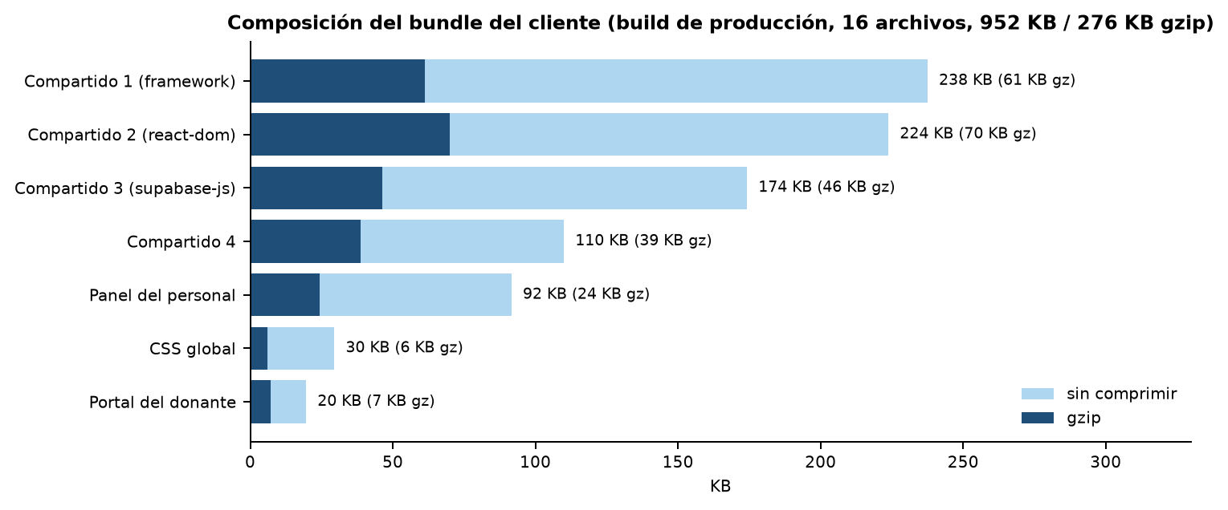
Figura 11. Peso del cliente por fragmento (medido en el build de producción)
El total del cliente es 952 KB sin comprimir y 276 KB con gzip en 16 archivos. El fragmento propio del portal del donante pesa 19.6 KB (7.1 KB gzip) y el del personal 91.6 KB (24.5 KB gzip); el resto es código compartido (framework, react-dom, supabase-js). Con la carga diferida por rol, el donante no descarga el panel del personal. Al inicio solo se carga la pantalla de ingreso.

10. Algoritmos clave

10.1 Cálculo de aptitud
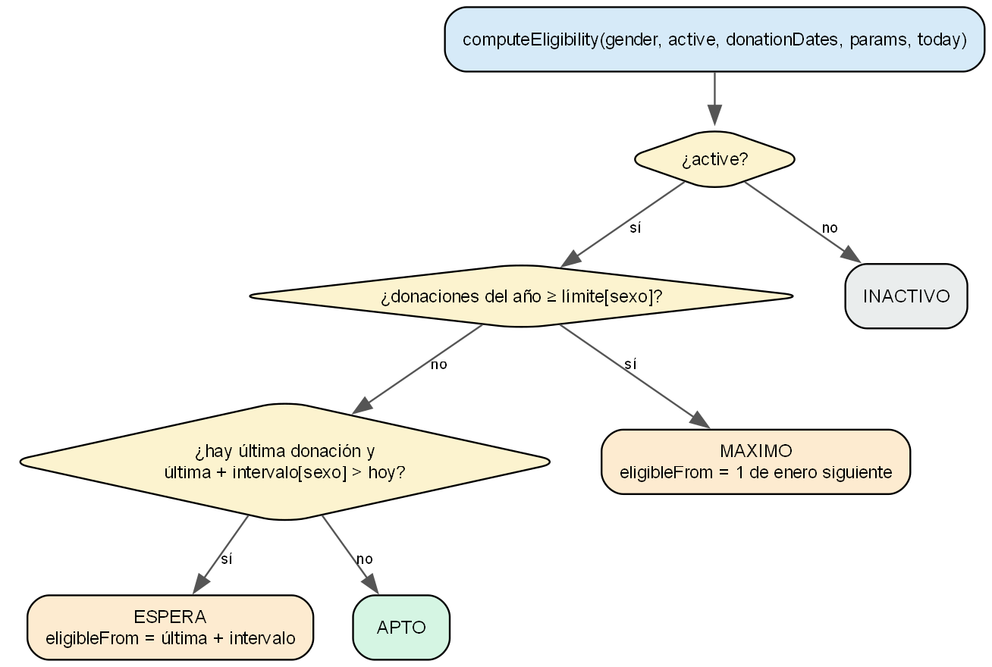
Figura 12. Diagrama de decisión de computeEligibility
lib/eligibility.ts (extracto)
export function computeEligibility({ gender, active, donationDates, params, today = limaToday() }) {
const year = today.slice(0, 4);
const limit = params.limits[gender], intervalDays = params.intervals[gender];
const lastDate = donationDates.reduce((max, d) => (!max || d > max ? d : max), null);
const thisYear = donationDates.filter((d) => d.slice(0, 4) === year).length;
if (!active) return { state: 'INACTIVO', eligibleFrom: null, ... };
if (thisYear >= limit) return { state: 'MAXIMO', eligibleFrom: `${Number(year) + 1}-01-01`, ... };
if (lastDate) { const from = addDays(lastDate, intervalDays);
if (from > today) return { state: 'ESPERA', eligibleFrom: from, ... }; }
return { state: 'APTO', eligibleFrom: null, ... };
}

Tabla 48. Casos de prueba de la regla
Caso | Entrada | Salida
Donante inactivo | active = false | INACTIVO
Alcanzó el máximo | mujer con 3 donaciones este año | MAXIMO · elegible desde el 1 de enero siguiente
Dentro del intervalo | última donación hace 40 días, intervalo 90 | ESPERA · elegible desde la última + 90 días
Cumplió el intervalo | última donación hace 120 días, 1 donación este año | APTO
Nunca donó | sin fechas | APTO

Propiedades: función pura (sin efectos laterales ni acceso a red), tiempo O(n) en el número de donaciones del donante; las fechas se manejan como cadenas `AAAA-MM-DD` (orden lexicográfico = orden cronológico) y la fecha de hoy es la de Lima. Es el candidato ideal para pruebas unitarias (sec. 12.5).

10.2 Generación de contraseñas
Tabla 49. Contraseñas generadas por el sistema
Tipo | Formato | Fuente de aleatoriedad | Entropía aproximada
Personal | 14 caracteres de un alfabeto de 55 símbolos sin caracteres ambiguos (sin 0, 1, I, L, O, l, o) | `crypto.getRandomValues` | 14 × log₂ 55 ≈ 81 bits
Donante | tres palabras de una lista de 50 + dos dígitos (ej. `sol-rio-casa47`) | `crypto.getRandomValues` | log₂(50³ × 90) ≈ 23 bits (H-13)

Las contraseñas de donantes son temporales y están pensadas para dictarse por teléfono; la protección frente a adivinación depende de los límites de intentos de Supabase Auth. Se recomienda forzar el cambio en el primer ingreso (propuesta, sec. 14).

10.3 Indicadores de Reportes
Tabla 50. Fórmulas de ReportsTab
Indicador | Fórmula
Donantes recurrentes | |donantes con ≥ 2 donaciones| / |donantes con ≥ 1 donación|
Tiempo medio de entrega | promedio de (available_at − created_at) de resultados liberados no críticos, en horas; meta 48 h
Liberados dentro de 48 h | |resultados con horas ≤ 48| / |liberados|
Pendientes con atraso | |resultados PENDING no críticos con (ahora − created_at) ≥ 48 h|
O negativo con consentimiento | |donantes O− ACTIVE ∧ consent_email ∧ ¬opted_out|
Reserva por grupo | por grupo: registrados, activos, con correo autorizado y aptos hoy (computeEligibility = APTO)
Mensajes de 30 días | agrupados por tipo: total, enviados (SENT/DELIVERED/READ) y fallidos

10.4 Resumen de complejidades
Tabla 51. Complejidad
Operación | Complejidad / costo | Observación
Aptitud de un donante | O(n) con n = sus donaciones | Función pura
Aptitud de todos los donantes (lista) | O(D + N) | Agrupación en Map; useMemo
Búsqueda en Inicio | O(D) por pulsación | Filtro en memoria con 6 resultados visibles
Candidatos de automatización | O(D + N) | Una consulta por tabla
Importación de CSV | O(F) para validar + F inserciones | F filas; inserciones secuenciales
Registro de donación | 1 búsqueda indexada + 1 conteo indexado | Bloqueo de fila del donante

11. Despliegue y operación

11.1 Entornos
Tabla 52. Entornos
Entorno | Descripción | Datos
Local | `npm run dev` con `.env`; puede apuntar a un proyecto Supabase de pruebas. | De prueba
Producción | Vercel (portal) + Supabase (datos) + Render (reloj) + Gmail (salida). | Reales (equipo) y de demostración (DNI 9900…)
Preproducción | No existe (limitación): las migraciones se prueban en transacciones que se deshacen o en un proyecto aparte. | —

11.2 Canal de despliegue
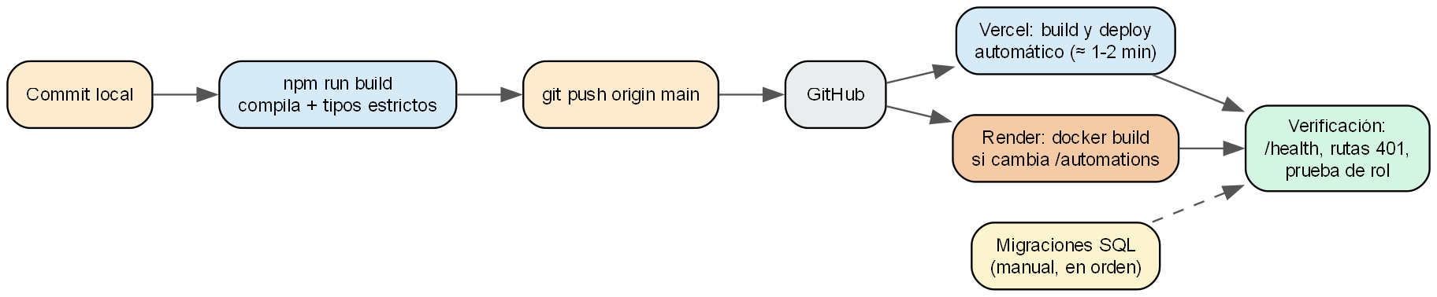
Figura 13. Flujo de cambio a producción
- Antes del `git push`: `npm run build` (compila y verifica tipos). Cada push a `main` dispara el despliegue automático en Vercel (≈ 1-2 minutos) y, si cambió `automations/`, en Render.
- Las migraciones no se despliegan solas: se aplican a Supabase en orden y después se despliega la versión de la aplicación que las necesita.
- Verificación posterior: `/health` del reloj, las rutas protegidas devuelven 401 sin credencial y una sesión de prueba por rol.

11.3 Configuración de los servicios
Tabla 53. Configuración por servicio
Servicio | Parámetros
Vercel | Proyecto importado desde GitHub; framework Next.js detectado; Node ≥ 20; variables de entorno (sec. 11.4); dominio `hemocax.vercel.app`.
Supabase | Proyecto `ajdqklbdqpduzzoqyouy`; PostgreSQL 17.11; Auth con usuarios creados por `auth.admin.createUser` (correo confirmado); RLS activo en todas las tablas; claves nuevas `sb_publishable_` / `sb_secret_`.
Render | Web Service con Docker; Root Directory `automations`; Health Check Path `/health`; plan Free; variables del reloj.
Gmail | Verificación en dos pasos + contraseña de aplicación; puerto 587 (STARTTLS).
UptimeRobot | Recomendado: monitor HTTP a `https://hemocax.onrender.com/health` cada 5 minutos (configuración por confirmar).

11.4 Variables de entorno
Tabla 54. Variables de entorno (plantilla en .env.example)
Variable | Dónde | Obligatoria | Secreta | Descripción
NEXT_PUBLIC_SUPABASE_URL | Vercel · local | Sí | No | URL del proyecto Supabase
NEXT_PUBLIC_SUPABASE_ANON_KEY | Vercel · local | Sí | No (pública) | Clave pública sb_publishable_…
SUPABASE_SERVICE_ROLE_KEY | Vercel · local | Sí | Sí | Clave de servicio sb_secret_… (omite RLS)
DATABASE_URL | Solo equipo | Para migraciones | Sí | Conexión directa a PostgreSQL
SMTP_HOST · SMTP_PORT · SMTP_USE_TLS | Vercel | Para enviar | No | smtp.gmail.com · 587 · true
SMTP_USERNAME · SMTP_PASSWORD | Vercel | Para enviar | Sí (contraseña) | Cuenta y contraseña de aplicación
EMAIL_FROM_ADDRESS · EMAIL_FROM_NAME | Vercel | Recomendada | No | Remitente
AUTOMATION_DRY_RUN | Vercel · Render | Sí | No | Solo `false` envía de verdad; cualquier otro valor simula
AUTOMATION_RUN_SECRET | Vercel y Render (igual) | Sí | Sí | Autentica al reloj ante la ruta
AUTOMATIONS_ENABLED | Render | Sí | No | Interruptor del planificador
AUTOMATION_TIMEZONE | Render | No | No | Por defecto America/Lima
HEMOCAX_API_URL | Render | Sí | No | URL base del portal
NEXT_PUBLIC_SITE_URL | Vercel | No | No | URL del botón de los correos (si falta, se deduce)
AUTOMATION_WEBHOOK_SECRET · AUTOMATION_HOST · PORT | Render | No (camino heredado) | Sí (webhook) | Servidor HTTP del reloj

11.5 Procedimiento de migración
- Revisar el archivo `supabase/migrations/AAAAMMDDNNNN_nombre.sql` y probarlo dentro de una transacción con `ROLLBACK` (ver `docs/informe-tecnico/probar_migracion_donante.js` como ejemplo).
- Aplicarlo en el SQL Editor de Supabase o con `psql "$DATABASE_URL" -f archivo.sql`.
- Comprobar el catálogo (ver consultas siguientes) y ejecutar las pruebas de rol.
- Desplegar la versión de la aplicación que dependa del cambio.
Consultas de verificación
-- Verificación del esquema después de migrar
select count(*) from pg_tables where schemaname='public' and rowsecurity; -- 13 tablas con RLS
select count(*) from pg_policies where schemaname='public'; -- 23 políticas
select tablename, policyname, cmd from pg_policies where schemaname='public' order by 1, 2;

11.6 Observabilidad y monitoreo
Tabla 55. Fuentes de observabilidad
Fuente | Qué muestra | Cómo consultarla
/health del reloj | {ok, enabled, dry_run}; confirma que el proceso está vivo y en qué modo | GET https://hemocax.onrender.com/health
Monitor externo (recomendado) | Disponibilidad del reloj cada 5 minutos | Panel de UptimeRobot (por configurar)
Logs de funciones | Errores 500 y trazas de las rutas /api | Panel de Vercel → Logs
Logs del reloj | Ejecuciones, errores de llamada, estado del planificador | Panel de Render → Logs
Tabla communications | Estado, error y responsable de cada correo | Pestaña «Correos enviados» o SQL
Tabla audit_logs | Quién cambió qué | Pestaña «Actividad» (solo ADMIN)

Consultas de diagnóstico
-- Correos fallidos de los últimos 7 días
select created_at, type, email, error_message from communications
where status='FAILED' and created_at > now() - interval '7 days' order by created_at desc;

-- Resultados pendientes con más de 48 horas
select id, created_at, extract(epoch from now()-created_at)/3600 as horas from donation_results
where status='PENDING' and critical=false and created_at < now() - interval '48 hours';

-- Ejecuciones automáticas
select created_at, detail from audit_logs where action='AUTOMATION_RUN' order by created_at desc limit 10;

11.7 Respaldo y recuperación
Los datos residen en Supabase. El plan gratuito no garantiza respaldos diarios descargables (verificar el plan vigente); se recomienda un volcado periódico con `pg_dump` usando `DATABASE_URL`, además de las descargas CSV de Reportes. El código y las migraciones están en GitHub, por lo que el esquema puede reconstruirse aplicando las migraciones en orden. La recuperación de datos de una anonimización no es posible (es irreversible por diseño).

11.8 Guía de incidentes
Tabla 56. Incidentes frecuentes
Síntoma | Causa probable | Diagnóstico y acción
Los correos quedan en FAILED | Contraseña de aplicación inválida; límite diario; puerto bloqueado | Ver `error_message`; renovar la contraseña de aplicación en Vercel; no enviar desde Render.
Los correos quedan en PENDING | `AUTOMATION_DRY_RUN` no es `false` (simulación) o H-03 | Poner `false` en Vercel y volver a desplegar.
Los recordatorios no salen | Plantillas sin aprobar; reloj dormido o deshabilitado | Revisar «Parámetros»; `/health` debe mostrar `enabled:true`.
`401` desde el reloj | AUTOMATION_RUN_SECRET distinto entre Vercel y Render | Igualar el valor en ambos.
Lista vacía donde hay datos | Falta política RLS o la sesión no tiene el rol esperado | Probar la consulta con esa sesión; revisar `pg_policies`.
«Se alcanzó el máximo anual» | Trigger del máximo (año de la fecha de la donación) | Es correcto; revisar la fecha ingresada.
Un usuario no puede ingresar | Cuenta desactivada o sin perfil | Revisar `profiles.active` y el ban en Auth.

11.9 Rotación de secretos
Tabla 57. Procedimientos de rotación
Secreto | Procedimiento
Clave de servicio de Supabase | Generar una nueva en el panel → actualizar `SUPABASE_SERVICE_ROLE_KEY` en Vercel → redesplegar → revocar la anterior.
Contraseña de la base (DATABASE_URL) | Restablecer en el panel de Supabase → actualizar los `.env` locales del equipo.
Contraseña de aplicación de Gmail | Revocar y crear otra en la cuenta de Google → actualizar `SMTP_PASSWORD` en Vercel → redesplegar.
AUTOMATION_RUN_SECRET | Generar un valor largo aleatorio → actualizarlo en Vercel y Render el mismo día.
Contraseñas temporales de usuarios | Se restablecen desde «Cuentas de acceso»; se muestran una sola vez.

12. Pruebas y verificación

12.1 Estrategia
El proyecto no cuenta con pruebas automatizadas (H-11). La calidad se aseguró con cuatro mecanismos: (1) compilación con TypeScript estricto como puerta antes de cada despliegue; (2) pruebas manuales por rol con datos temporales que luego se eliminaron; (3) pruebas de seguridad con sesiones reales de cada rol contra la base de datos; y (4) verificaciones en producción tras cada cambio. Este documento añade una propuesta concreta de automatización (sec. 12.5).

12.2 Verificaciones ejecutadas para este informe (04/10/2026)
Tabla 58. Evidencias
Verificación | Resultado observado
`next build` (Next.js 16.3.8, Turbopack) | Compilado en 21.7 s; verificación de tipos en 15.8 s; 9 páginas estáticas; rutas dinámicas: 6 `/api`; sin errores.
Rutas sin credencial (6 de 6) | `POST /api/automations/run`, `/api/admin/users`, `/api/admin/users/manage`, `/api/admin/donors/anonymize`, `/api/communications/send`, `/api/communications/webhook` → 401.
/health del reloj | `{"ok": true, "enabled": true, "dry_run": false}`.
Catálogo de la base | 13 tablas con RLS; 23 políticas; 14 funciones; 9 triggers; 30 índices; PostgreSQL 17.11.
`npm audit --omit=dev` | 0 vulnerabilidades en las dependencias de ejecución.
Edición de la ficha por un donante (H-01) | Antes de la migración 0004: un UPDATE de `phone` afectó 1 fila. Con la migración, dentro de una transacción deshecha: `phone`, `status` y `blood_type` fueron rechazados; activar o revocar el consentimiento, la edición por enfermería y la del servidor siguieron funcionando.
Escrituras del donante en otras tablas | `UPDATE donation_results` → permission denied; `UPDATE profiles` y `UPDATE system_config` → 0 filas.

12.3 Casos de prueba
Tabla 59. Pruebas funcionales (PF) y de seguridad (PS)
ID | Objetivo | Procedimiento | Resultado esperado | Estado
PF-01 | Alta y búsqueda de donante | Crear un donante, buscarlo por DNI y por apellido sin acentos; abrir la ficha. | Aparece con su estado de aptitud. | Aprobada
PF-02 | Importación CSV | Archivo con filas válidas y con errores (DNI de 7 dígitos, sexo vacío, «No sé»). | Solo se cargan las válidas; cada error indica fila y motivo. | Aprobada
PF-03 | Cálculo de aptitud | Donantes hombre y mujer con distintas fechas y conteos del año. | APTO, ESPERA con fecha, MAXIMO e INACTIVO correctos. | Aprobada
PF-04 | Donación y máximo anual | Registrar donaciones hasta superar el máximo; intentar una antes del intervalo. | La base rechaza la que supera el máximo; el intervalo exige confirmación. | Aprobada
PF-05 | Resultados | Liberar, marcar crítico y quitar la marca con el rol correspondiente. | Transiciones válidas; auditoría registrada. | Aprobada
PF-06 | Portal del donante | Entrar como donante en escritorio y celular (320-375 px). | Una pantalla; estado y resultado correctos. | Aprobada
PF-07 | Consentimiento | Otorgar, revocar y consultar el historial. | Eventos GRANTED/REVOKED con versión y origen. | Aprobada
PF-08 | Correo individual | Enviar a un donante con consentimiento (envío real) y a uno sin él. | Llega con diseño institucional; el segundo se rechaza (403). | Aprobada
PF-09 | Campaña | Vista previa y envío a O negativo. | Solo destinatarios elegibles; sin repetir. | Aprobada
PF-10 | Automatizaciones | Llamar a la ruta con y sin plantilla aprobada, en simulación. | Sin aprobación: skipped; simulación: lista sin registrar. | Aprobada con observación (plantillas por aprobar)
PF-11 | Parámetros | Cambiar intervalo y recomendaciones. | Se reflejan en pantalla y bitácora. | Aprobada
PF-12 | Reportes | Revisar indicadores y descargar CSV. | Cifras coherentes con los datos. | Aprobada
PS-01 | Aislamiento del donante | Sesión de donante consulta tablas del personal, plantillas y bitácora. | Cero filas o permiso denegado. | Aprobada
PS-02 | Resultado crítico | Sesión de donante lee un resultado marcado crítico. | No lo recibe. | Aprobada
PS-03 | Cuentas | Sesión STAFF llama a /api/admin/users; ADMIN desactiva al último ADMIN. | 403 y 400 respectivamente. | Aprobada
PS-04 | Bitácora | Sesión STAFF y DONOR consultan audit_logs. | Sin acceso. | Aprobada
PS-05 | ARCO | Descargar datos y anonimizar con confirmación. | Archivo con los datos; ficha anonimizada y cuenta eliminada. | Aprobada
PS-06 | Rutas sin credencial | POST sin token a las 6 rutas. | 401 en todas (04/10/2026). | Aprobada
PS-07 | Edición de la ficha por el donante | UPDATE de phone, status y blood_type con sesión de donante. | Debería rechazarse. | No aprobada (H-01); corrección preparada

12.4 Script de verificación de permisos
Prueba de aislamiento con la API (Node 20+)
const c = createClient(URL, ANON_KEY);
await c.auth.signInWithPassword({ email: 'dni-<DNI>@login.hemocax.org', password: '…' }); // sesión de DONANTE
console.log((await c.from('audit_logs').select('id')).data); // [] sin acceso
console.log((await c.from('message_templates').select('type')).data); // []
console.log((await c.from('donation_results').select('id,critical')).data); // solo los suyos, liberados y no críticos
const r = await c.from('donors').update({ phone: '900000001' }).eq('id', miId).select('id');
// H-01: devuelve 1 fila (debería rechazarse)

Para probar migraciones sin dejar cambios se usa una transacción con `set local role authenticated` y `set_config('request.jwt.claims', …)` que simula la sesión de un usuario y termina en `ROLLBACK` (`docs/informe-tecnico/probar_migracion_donante.js`).

12.5 Pruebas automatizadas propuestas
Tabla 60. Plan de automatización
Nivel | Qué probar | Herramienta sugerida | Prioridad
Unitarias | `computeEligibility`, `parseCsv`/`mapDonorRows`, `renderEmail` (escape de HTML), `limaToday` | Vitest | Alta
Base de datos | RLS por rol, triggers (máximo anual con dos sesiones), funciones de resultados, anonimización | pgTAP o scripts Node con sesiones reales | Alta
Rutas /api | 401/403/400, reversión al crear cuenta, 403 sin consentimiento, simulación | Vitest + `fetch` contra `next start` | Media
Extremo a extremo | Ingreso, registrar donación, liberar y ver el resultado como donante | Playwright | Media
Accesibilidad | Reglas WCAG en las dos pantallas principales | axe-core | Baja

Ejemplo de prueba unitaria
// tests/eligibility.test.ts (Vitest)
import { computeEligibility } from '@/lib/eligibility';
const params = { limits: { M: 4, F: 3 }, intervals: { M: 90, F: 90 } };

test('mujer con 3 donaciones este año → MAXIMO', () => {
const r = computeEligibility({ gender: 'F', active: true, today: '2026-10-04', params,
donationDates: ['2026-01-12', '2026-04-10', '2026-07-14'] });
expect(r.state).toBe('MAXIMO');
expect(r.eligibleFrom).toBe('2027-01-01');
});
test('última donación hace 40 días → ESPERA', () => {
const r = computeEligibility({ gender: 'M', active: true, today: '2026-10-04', params, donationDates: ['2026-08-25'] });
expect(r.state).toBe('ESPERA'); expect(r.eligibleFrom).toBe('2026-11-23');
});

Integración continua (propuesta)
# .github/workflows/ci.yml (propuesta)
name: ci
on: [push, pull_request]
jobs:
verify:
runs-on: ubuntu-latest
steps:
- uses: actions/checkout@v4
- uses: actions/setup-node@v4
with: { node-version: 20, cache: npm }
- run: npm ci
- run: npx tsc --noEmit
- run: npx vitest run
- run: npm run build

12.6 Cobertura y brechas
Tabla 61. Cobertura
Área | Cobertura actual | Brecha
Tipos y compilación | Total (strict) | —
Reglas de negocio (aptitud, máximo anual) | Manual | Sin regresión automática
Seguridad (RLS) | Manual con sesiones reales | No automatizada; H-01 se detectó recién en esta revisión
Rutas /api | Manual + 401 verificado | Sin pruebas de casos felices ni de error automatizadas
Interfaz | Manual en escritorio y celular | Sin pruebas e2e ni de accesibilidad
Automatizaciones | Manual (simulación y plantilla sin aprobar) | Sin prueba con reloj simulado ni de carga

13. Rendimiento y escalabilidad

13.1 Mediciones disponibles
Tabla 62. Mediciones (build de producción)
Medida | Valor
Cliente (JS + CSS) | 952 KB sin comprimir · 276 KB con gzip · 16 archivos
Fragmento del portal del donante | 19.6 KB (7.1 KB gzip) + 6.7 KB de CSS (2.0 KB gzip)
Fragmento del panel del personal | 91.6 KB (24.5 KB gzip)
Compilación | 21.7 s + 15.8 s de tipos; 9 páginas estáticas en 3.0 s

No se midieron tiempos de respuesta de la API bajo carga: el piloto es de escala pequeña y no se ejecutó una prueba de carga (brecha). La meta de diseño es un portal visible en ≤ 3 s en 4G.

13.2 Límites y cuellos de botella
Tabla 63. Límites
Límite | Efecto | Mitigación
1 000 filas por consulta (PostgREST) | Listas y reportes incompletos con padrones grandes (H-12) | Paginación; vistas/RPC con agregados en SQL
Cálculo de aptitud en el navegador para todos los donantes | Mayor uso de memoria y CPU en celulares con miles de donantes | Calcular en el servidor o paginar
Envío secuencial con límite de 60 s | Pocas centenas de correos por ejecución (H-08) | Cola de envío o lotes
Gmail (≈ 500 envíos/día) | Campañas masivas no caben | Servicio de correo transaccional
Supabase Free (500 MB; pausa por inactividad) | Límite de datos y arranque en frío | Plan de pago o limpieza; actividad periódica
Render Free (se duerme a los 15 min) | El reloj puede no ejecutar una tarea | Monitor externo o plan de pago
Serialización por donante en el trigger | Sin efecto práctico (solo bloquea al mismo donante) | —

13.3 Evolución recomendada
- Vista o función SQL que devuelva la aptitud y los agregados de reportes por grupo; el cliente solo muestra.
- Paginación del lado del servidor en Donantes, Correos enviados y Actividad (`range()` de PostgREST).
- Cola de envíos (tabla `PENDING` + proceso que la consuma por lotes) para desacoplar el envío del tiempo de la petición.
- Servicio de correo transaccional y subdominio institucional con SPF/DKIM para mejorar la entrega.
- Estrategia de caché y compresión ya cubiertas por la CDN de Vercel; evaluar Edge solo si la latencia lo exige.

14. Hallazgos, limitaciones y deuda técnica
Resultado de la revisión técnica del 04/10/2026. La severidad considera el impacto en datos de salud y la probabilidad en el contexto del piloto.

Tabla 64. Registro de hallazgos
ID | Hallazgo | Evidencia | Severidad | Impacto | Propuesta | Estado
H-01 | El donante puede modificar todas las columnas de su propia ficha (teléfono, estado, grupo sanguíneo…), no solo las de consentimiento. | Prueba con una sesión de donante el 04/10/2026: UPDATE de phone, first_name, status y blood_type afectó 1 fila cada vez. La política `donors_update_own_consent` autoriza la fila y el GRANT por columnas no restringe porque existe el permiso de tabla completo. | Alta | Integridad de los datos propios (no alcanza a otros donantes: RLS lo impide). | Migración 0004: trigger BEFORE UPDATE `restrict_donor_self_update` que solo deja cambiar columnas de consentimiento a quien no es personal. | Preparada y probada con rollback; pendiente de aplicar
H-02 | La regla del máximo anual está escrita con 4 y 3 dentro del trigger, mientras Parámetros permite editar `_annual_limit`. | `enforce_annual_donation_limit` usa `case donor_gender when 'M' then 4 when 'F' then 3`. | Media | Pantalla y base podrían discrepar si el médico define otros valores. | Migración que lea `system_config` dentro del trigger (con valores por defecto). | Abierto
H-03 | En modo simulación, un correo manual queda PENDING: el estado `DEMO_QUEUED` no está permitido por el CHECK de `communications.status`. | `deliverCommunication` ignora el error del UPDATE. | Baja | Estado confuso solo en simulación. | No actualizar en simulación o ampliar el CHECK. | Abierto
H-04 | El estado `CONSULTED` y la tabla `notifications` existen pero ningún código las usa. | Búsqueda en el código. | Baja | Ninguno funcional. | Implementar (marcar «visto» con una función SQL) o eliminar. | Abierto
H-05 | Render (plan gratuito) bloquea la salida SMTP. | Error de red al enviar desde el reloj. | Media (resuelta) | Correos fallidos. | Envío desde Vercel (ADR-05). | Resuelto
H-06 | El token de sesión se guarda en `localStorage` (comportamiento por defecto de supabase-js). | `persistSession: true`. | Media | Un XSS podría leerlo. | Sin sinks XSS conocidos; añadir CSP; evaluar cookies httpOnly con @supabase/ssr. | Abierto
H-07 | Sin política CSP ni cabeceras de seguridad adicionales, y sin límite de tasa propio en `/api`. | `next.config.ts` solo desactiva `x-powered-by`. | Media | Superficie de ataque mayor; abuso de rutas. | Cabeceras en `next.config.ts`; límite de tasa en rutas de envío. | Abierto
H-08 | Envíos secuenciales y límite de 60 s por ejecución; las campañas se envían desde el navegador (cerrar la pestaña las interrumpe). | Bucles `for` en `/api/automations/run` y `CampaignsTab`. | Media | Volúmenes grandes no caben en una ejecución. | Cola de envío o lotes en el servidor; las campañas ya son reanudables (excluyen a quienes recibieron). | Abierto
H-09 | El repositorio conserva código heredado (server.js, public/, n8n/, db/, docker-compose.yml). | Listado del repositorio. | Baja | Confusión; riesgo de usarlo con datos reales. | Mover a una rama de archivo. | Abierto
H-10 | `@supabase/ssr` está declarada como dependencia pero no se usa. | Búsqueda de importaciones. | Baja | Peso y superficie de dependencias. | Eliminar o adoptarla para cookies httpOnly. | Abierto
H-11 | No hay pruebas automatizadas. | Sin framework de pruebas en package.json. | Media | Riesgo de regresiones. | Pruebas unitarias (aptitud, CSV), de seguridad (RLS) y de rutas; CI (sec. 12.5). | Abierto
H-12 | Listas y reportes se calculan en el cliente con consultas de hasta 1 000 filas efectivas. | `limit(5000)` y `limit(10000)` en ReportsTab; tope de PostgREST. | Media a escala | Datos incompletos con padrones grandes. | Paginación y vistas/RPC con agregados. | Abierto
H-13 | Las contraseñas generadas para donantes tienen ≈ 23 bits de entropía. | 50 palabras³ × 90 combinaciones. | Media | Adivinación si no hay límite de intentos. | Forzar cambio en el primer ingreso; confiar en los límites de Auth; opcionalmente aumentar palabras. | Abierto
H-14 | El secreto del reloj es estático y se compara con `!==`. | `automations/run/route.ts`. | Baja | Comparación no constante en tiempo; sin rotación programada. | `timingSafeEqual`; calendario de rotación. | Abierto
H-15 | `donors.updated_at` no se actualiza automáticamente. | No hay trigger que lo mantenga. | Baja | Dato de auditoría incompleto. | Trigger BEFORE UPDATE que fije `updated_at = now()`. | Abierto
H-16 | No existe una tabla de control de migraciones aplicadas. | Procedimiento manual. | Baja | Dificulta saber el estado del esquema. | Tabla `schema_migrations` o Supabase CLI. | Abierto

Prioridad inmediata
H-01 es el único hallazgo de severidad alta y tiene corrección lista: la migración `20261004000400_restrict_donor_self_update.sql`, probada en una transacción que se deshizo. Hasta aplicarla, la documentación que afirme que el donante «solo puede cambiar sus columnas de consentimiento» es incorrecta.

14.1 Limitaciones funcionales
- Solo correo electrónico: un donante sin correo o sin internet no recibe avisos (SMS como trabajo futuro).
- Las campañas no se pueden programar a una fecha futura.
- Sin recuperación de contraseña autónoma: la restablece un administrador.
- Los valores clínicos (intervalo de 90 días, máximos 4 y 3) son provisionales hasta su validación por el médico responsable.
- El sistema no se integra con el sistema actual del hospital.

15. Hoja de ruta técnica
Tabla 65. Plan de mejoras priorizado
Plazo | Acción | Hallazgos | Esfuerzo
Inmediato (días) | Aplicar la migración 0004; actualizar la matriz de permisos del README; rotar las claves compartidas por mensajería. | H-01 | ≈ 1 h
Inmediato | Aprobar plantillas, validar valores clínicos y definir el costo recurrente (decisiones del hospital). | — | Gestión
Corto (1-2 semanas) | Migración: máximo anual leído de `system_config`; trigger de `updated_at`; estado de simulación; cabeceras de seguridad; `timingSafeEqual`. | H-02, H-03, H-07, H-14, H-15 | ≈ 1 día
Corto | Pruebas unitarias de aptitud y CSV, pruebas de RLS con sesiones reales y CI. | H-11 | ≈ 2-3 días
Medio (1-2 meses) | Cola de envíos; paginación y agregados en SQL; forzar cambio de contraseña inicial; evaluar cookies httpOnly. | H-06, H-08, H-12, H-13 | ≈ 1-2 semanas
Medio | Canal SMS para donantes sin correo; campañas programadas; recuperación de contraseña. | — | ≈ 2-3 semanas
Limpieza | Mover el código heredado a una rama de archivo; retirar `@supabase/ssr` si no se adopta; decidir `CONSULTED` y `notifications`. | H-04, H-09, H-10, H-16 | ≈ 0.5 día

ANEXOS

Anexo A. Inventario de archivos
Tabla 66. Archivos de código fuente (recuento automático al generar el informe)
Archivo | Líneas | Propósito
app/DonorPortal.tsx | 269 | Portal del donante (estado, resultado, campañas, avisos, datos)
app/api/admin/donors/anonymize/route.ts | 21 | Anonimizar donante y borrar su cuenta
app/api/admin/users/manage/route.ts | 57 | Restablecer contraseña, activar/desactivar, permiso
app/api/admin/users/route.ts | 85 | Crear cuenta (Auth + perfil + vínculo)
app/api/automations/run/route.ts | 112 | Ejecutar una automatización diaria
app/api/communications/send/route.ts | 69 | Enviar un correo y registrar su estado
app/api/communications/webhook/route.ts | 40 | (Heredada) callback del reloj
app/donor.css | 121 | Estilos del portal del donante (1 y 2 columnas)
app/donorIcons.tsx | 43 | Íconos SVG en línea del portal
app/layout.tsx | 18 | Raíz: fuentes, metadatos y hoja de estilos global
app/page.tsx | 67 | Inicio de sesión por DNI y reparto según el rol
app/portal.css | 233 | Estilos globales y del panel del personal
app/staff/AccountsTab.tsx | 209 | Cuentas por puesto
app/staff/AuditTab.tsx | 61 | Bitácora de actividad
app/staff/CampaignsTab.tsx | 200 | Campañas e información
app/staff/DonorFicha.tsx | 110 | Ficha del donante y acciones
app/staff/DonorModals.tsx | 308 | Formularios: donante, donación, consentimiento, datos y privacidad
app/staff/DonorsTab.tsx | 107 | Lista de donantes con filtros
app/staff/EmailsTab.tsx | 109 | Historial y envío manual de correos
app/staff/HelpTab.tsx | 114 | Ayuda por puesto
app/staff/HomeTab.tsx | 149 | Inicio: buscador, pendientes y alertas
app/staff/ImportDonors.tsx | 73 | Importación masiva desde CSV
app/staff/MyAccountTab.tsx | 42 | Cambio de contraseña propia
app/staff/ParamsTab.tsx | 153 | Parámetros, consentimiento y plantillas
app/staff/ReportsTab.tsx | 162 | Indicadores y descargas CSV
app/staff/ResultsTab.tsx | 184 | Resultados: liberar, crítico, avisar
app/staff/StaffPanel.tsx | 80 | Menú, pestañas y avisos del personal
app/staff/api.ts | 20 | callApi(): POST con Bearer
app/staff/ui.tsx | 179 | Componentes y etiquetas comunes (Modal, Badge, friendlyError…)
app/staff/useDirectory.ts | 49 | Hook: donantes + donaciones + aptitud
lib/adminGuard.ts | 21 | requireAdmin() para rutas de administración
lib/communications.ts | 24 | deliverCommunication(): envía y guarda el estado
lib/csv.ts | 110 | Parser y validador de CSV de donantes
lib/eligibility.ts | 51 | Cálculo de aptitud (función pura)
lib/email.ts | 51 | Transporte SMTP (nodemailer)
lib/emailTemplate.ts | 73 | Plantilla HTML y texto del correo
lib/params.ts | 28 | Lectura de system_config → Params
lib/supabase/client.ts | 13 | Cliente de Supabase del navegador
lib/supabase/server.ts | 29 | Clientes de servidor (service_role y por usuario)
automations/worker.py | 244 | Reloj diario y /health (Python)
supabase/migrations/20260927000100_initial_schema.sql | 244 | Tablas base, RLS, trigger del máximo anual, liberar resultado
supabase/migrations/20261002000200_pilot_features.sql | 183 | Críticos, consentimiento, auditoría, plantillas, ARCO
supabase/migrations/20261003000300_contact_info.sql | 8 | Datos de contacto visibles al donante
automations/Dockerfile | 7 | Imagen del reloj
Total | 4,530

Anexo B. Glosario
Término | Significado
RLS | Row Level Security: la base de datos añade condiciones a cada consulta según el usuario.
JWT | Token firmado que identifica al usuario y su rol en cada petición.
PostgREST | Servicio que expone las tablas y funciones de PostgreSQL como API REST.
service_role | Rol de Supabase que omite RLS; solo para el servidor.
SECURITY DEFINER | Función que se ejecuta con los privilegios de quien la definió.
Route Handler | Función de servidor de Next.js asociada a una ruta HTTP.
Trigger | Procedimiento que la base ejecuta automáticamente ante un INSERT/UPDATE/DELETE.
DRY_RUN | Modo de simulación: calcula pero no envía ni registra.
ARCO | Acceso, rectificación, cancelación y oposición del titular de datos.
ADR | Registro de una decisión arquitectónica.

Anexo C. Referencias
Next.js Documentation (v16): App Router, Route Handlers y Turbopack. Vercel.
Supabase Documentation: Auth, PostgREST y Row Level Security. Supabase Inc.
PostgreSQL 17 Documentation: Row Security Policies, Triggers y Explicit Locking (SELECT … FOR UPDATE). PostgreSQL Global Development Group.
Nodemailer Documentation: SMTP transport. Andris Reinman.
OWASP Top 10 – 2021. OWASP Foundation.
ISO/IEC 25010:2011. Systems and software engineering — SQuaRE — System and software quality models.
Ley N.° 29733, Ley de Protección de Datos Personales (Perú), y su reglamento, D.S. N.° 016-2024-JUS.
Bass, L., Clements, P. y Kazman, R. (2021). Software Architecture in Practice (4.ª ed.). Addison-Wesley.

